Je valide le dépôt du rapport PFE relatif à l’étudiant nommé ci-dessous / I validate the submission of the student’s report:
- Nom & Prénom /Name & Surname : ……………………………………………..

Encadrant Entreprise/ Business site Supervisor
- Nom & Prénom /Name & Surname : ……………………………………………..
Cachet & Signature / Stamp & Signature

Encadrant Académique/Academic Supervisor
- Nom & Prénom /Name & Surname : ……………………………………………..
Signature / Signature

Ce formulaire doit être rempli, signé et scanné/This form must be completed, signed and scanned.
Ce formulaire doit être introduit après la page de garde/ This form must be inserted after the cover page.



2025 - 2026
INFORMATIQUE
Réalisé par: Sana Soudani

Encadrant ESPRIT:Sirine Zaabouti

Encadrant Entreprise: Mohamed Zendaoui
SUJET DU RAPPORT DE STAGE
LOGO ENTREPRISE

Certificate d’authenticité

D ÉDICACES

Avec un profond sentiment d'accomplissement, je dédie de tout cœur ce modeste travail :
À la mémoire de mon père, que Dieu ait son âme, dont le souvenir restera à jamais vivant dans mon cœur. Ses valeurs, son amour et ses conseils continuent de m'accompagner et de guider chacun de mes pas.
À ma chère mère, source inépuisable d'amour, de courage et de sacrifices, qui n'a cessé de croire en moi et de m'encourager tout au long de mon parcours. Votre foi inébranlable en mon potentiel a été le socle sur lequel j'ai bâti chaque ambition.
À mon frère ainsi qu'à mes deux sœurs, pour leur soutien, leur affection et leur présence constante dans les moments difficiles comme dans les moments de joie. Vous avez su me rappeler que la vie ne se résume pas à des lignes de code et que chaque défi surmonté mérite d'être célébré.
À mon encadrant, Monsieur Mohamed Zendaoui, pour son encadrement, ses conseils précieux, sa disponibilité et son accompagnement tout au long de ce stage. Votre exigence bienveillante et votre confiance en ma capacité à relever ce défi ont été des moteurs essentiels dans la concrétisation de WatchDesk.
À mon encadrante académique, Mme Zaabouti Sirine, et à mon experte académique, Mme Hasnaoui Marwa, pour leur patience, leur disponibilité et leurs retours avisés qui m'ont permis de structurer ma pensée et de valoriser mes choix techniques.
À l'ensemble de mes professeurs à l'École Supérieure Privée d'Ingénierie et de Technologies, pour la qualité de leur enseignement et leur soutien tout au long de mes années d'études. Les compétences acquises dans vos salles de cours et laboratoires sont celles qui m'ont permis de concevoir l'agent .NET, l'API Spring Boot et le dashboard React.
À mes amis de promotion, pour les nuits blanches communes, les sessions de débogage frénétiques et la solidarité sans faille. Ces épreuves forgent des liens que le temps n'effacera pas.
Et enfin, à moi-même, pour n'avoir jamais baissé les bras face aux services Windows qui refusaient de démarrer, aux requêtes API qui retournaient 500 et aux prompts Gemini qui hallucinaient. Chaque échec a été un pas de plus vers la maîtrise.
À toutes les personnes qui, de près ou de loin, ont contribué à la réalisation de ce travail, par leur aide, leurs conseils ou leur soutien, je vous adresse ma profonde gratitude.

REMERCIEMENTS

Je tiens à exprimer ma profonde gratitude à toutes les personnes qui ont contribué au succès de mon stage et qui m’ont accompagné tout au long de mon parcours.
Tout d’abord, j’adresse mes sincères remerciements à mon superviseur chez Softic, M. Zendaoui Mohamed, pour son soutien indéfectible, sa disponibilité et ses précieux conseils qui m’ont permis de progresser et de donner le meilleur de moi-même durant les différentes phases de développement de ce projet.
Je tiens également à remercier mon encadrante académique, Mme Zaabouti Sirine, pour son accompagnement, son aide et ses conseils tout au long de ce travail. J’adresse aussi mes remerciements à mon experte académique, Mme Hasnaoui Marwa, pour sa patience, sa disponibilité et son encadrement lors de la rédaction de ce rapport.
Je n’aurais pas pu mener à bien ce travail sans leur aide, leur confiance et leurs encouragements.
Je souhaite aussi remercier l’ensemble de mes professeurs à l’École Supérieure Privée d’Ingénierie et de Technologies pour la qualité de leur enseignement et leur soutien tout au long de mes années d’études.
Enfin, j’adresse mes remerciements aux membres du jury qui m’ont fait l’honneur d’examiner et d’évaluer ce modeste travail.

RESUMÉ

WatchDesk est une application de monitoring des postes de travail Windows avec une console web centralisée, conçue pour assurer la supervision en temps réel des machines via un agent léger installé sur les postes clients. Cette solution permet de collecter, analyser et visualiser les performances des systèmes afin d'offrir aux administrateurs une vue globale et centralisée de leur parc informatique. Elle facilite ainsi la détection des incidents, la gestion des ressources et le suivi de l'état des machines. En intégrant un module d'Intelligence Artificielle basé sur Google Gemini 2.5 Flash, WatchDesk permet d'anticiper les anomalies et de générer des alertes proactives avant l'apparition de pannes critiques. Ce projet vise à proposer une solution de supervision intelligente, améliorant la réactivité et l'efficacité dans la gestion des infrastructures informatiques.

SOMMAIRE

LISTE DE FIGURES

LISTE DE TABLES

Introduction Générale

Dans un contexte économique et technologique où la transformation digitale est devenue le pilier de la performance des entreprises, la disponibilité, la stabilité et la sécurité des infrastructures informatiques représentent un défi stratégique majeur. Les postes de travail Windows, points d’accès principaux des collaborateurs aux ressources de l'organisation, constituent le maillon le plus exposé et le plus vulnérable de cette infrastructure. Par conséquent, une gestion manuelle, réactive ou fragmentée d’un parc informatique s’avère aujourd’hui non seulement fastidieuse, mais également risquée : elle limite la visibilité des équipes techniques, allonge les délais de résolution et engendre des coûts opérationnels et de maintenance élevée.
Pour pallier ces faiblesses, le recours à des solutions de supervision (monitoring) est devenu indispensable. Toutefois, les outils traditionnels du marché reposent généralement sur des architectures lourdes à déployer ou sur des mécanismes d'alerte rigides basés sur des seuils fixes. Ces approches classiques s'avèrent souvent limitées face à la complexité des environnements modernes, générant soit une surcharge d'alertes non pertinentes (alert fatigue), soit des notifications tardives face à des comportements systèmes anormaux.
C’est précisément dans cette optique que s’inscrit le projet WatchDesk, une solution innovante de monitoring des postes de travail Windows adossée à une console web centralisée. Ce système vise à offrir une supervision proactive et en temps réel grâce à la synergie de trois composants clés : un agent léger développé en .NET pour la collecte des performances locales, un orchestrateur robuste sous Spring Boot chargé du cycle de vie et du déploiement, et une interface utilisateur dynamique sous React. L’ambition de WatchDesk est double : simplifier le déploiement de masse des agents sur le parc informatique tout en enrichissant l'expérience des administrateurs par l’intégration de l’Intelligence Artificielle générative pour l'aide au diagnostic contextuel.
Afin de mener à bien ce projet d’ingénierie et de garantir une intégration logicielle fluide et incrémentale, nous avons adopté la méthodologie agile Scrum. Le présent rapport de stage est ainsi articulé autour de sept chapitres principaux qui retracent la genèse et la réalisation de notre solution :
- Chapitre I : Aperçu du projet. Ce chapitre pose le cadre d'étude en présentant l’entreprise d’accueil, le contexte global du projet, la problématique technique identifiée, l’étude comparative de l’existant ainsi que la solution proposée à travers l’application WatchDesk.
- Chapitre II : Études et conception globale. Dédié à la phase de spécification et d'analyse, ce chapitre formalise les besoins fonctionnels et non fonctionnels du système, présente le diagramme de cas d’utilisation global, le modèle de données, ainsi que l'organisation du Product Backlog selon la démarche Scrum.
- Chapitre III : Environnement de développement et Architecture. Ce chapitre explore l’écosystème technologique retenu (langages, frameworks, outils) et détaille l’architecture logicielle et physique garantissant une communication fluide et sécurisée entre les clients et le serveur.
- Chapitre IV : Le premier sprint : Authentification & Sécurité. Ce chapitre aborde le premier incrément logiciel, détaillant la modélisation spécifique, la réalisation des interfaces de connexion et des échanges d'API.
- Chapitre V : Le deuxième sprint : Gestion et collecte du Parc informatique. Consacré au cœur de la télémétrie, ce chapitre décrit la mise en œuvre de l’agent Windows pour l’extraction des compteurs matériels et la restitution visuelle de l’état de santé du parc sur la console d’administration.
- Chapitre VI : Le troisième sprint : Gestion des Incidents & Alertes. Ce chapitre détaille les mécanismes de détection d'anomalies, le stockage de l'historique des pannes et l’automatisation du moteur de notification par courriel SMTP en cas d’incident à criticité élevée.

Chapitre 1 :
Aperçu du projet
Introduction
Ce premier chapitre pose les fondements scientifiques, méthodologiques et contextuels de notre travail d’ingénierie. Il vise à situer le projet dans son écosystème d'exécution. Dans un premier temps, nous présentons la structure d’accueil au sein de laquelle ce stage de fin d'études a été effectué ainsi que la structure de sa direction technique. Nous formalisons ensuite une étude de l'existant approfondie afin de dégager une problématique technique rigoureuse. Enfin, nous définissons les objectifs quantifiables attendus et cartographions la topologie de la solution globale proposée : l’écosystème WatchDesk.
- Entreprise d’hébergement

SOFTIC
SOFTIC (Software Intelligence Company), créée en 2009 et incorporée en 2012, est une entreprise tunisienne spécialisée dans l’édition de logiciels, l’intégration des systèmes d’information et les solutions Cloud, comme illustré par le logo présenté dans la Figure 1.


Figure 1: Logo de SOFTIC

- Cadre du projet
À l'ère de la transformation digitale, la performance d'une organisation repose en grande partie sur la santé de son parc informatique. Les administrateurs système et les équipes de support technique (Helpdesk) ont la lourde responsabilité de veiller à ce que l'ensemble des machines des collaborateurs fonctionnent de manière optimale.
Le projet WatchDesk est né du besoin de centraliser, simplifier et automatiser la surveillance des postes de travail fonctionnant sous l'environnement Windows. Il s'agit de concevoir une plateforme capable de faire le pont entre une application de collecte de données bas niveau s'exécutant sur les machines cibles et une interface d'administration web moderne et intuitive, permettant une prise de décision rapide en cas d'anomalie.

- Problématiques
Dans la gestion quotidienne d'une infrastructure, les équipes de support informatique sont confrontées à plusieurs défis majeurs :
- Manque de visibilité en temps réel : Les administrateurs ignorent souvent l'état de saturation des ressources (CPU, RAM, Disque) d'une machine tant que l'utilisateur n'a pas ouvert un ticket d'incident.
- Complexité du déploiement : L'installation manuelle ou la configuration lourde d'outils de surveillance sur des dizaines ou centaines de postes représente une perte de temps considérable et une source d'erreurs.
- Résolution réactive et non proactive : Lorsqu'une panne survient, le temps de diagnostic est prolongé par le manque de contexte technique (historique des erreurs, état du système au moment du crash), ce qui impacte directement la productivité des collaborateurs.
- Surcharge d'informations : Face à un flux continu d'alertes brutes, les techniciens peinent parfois à identifier la cause racine d'un problème et à trouver immédiatement la procédure de réparation adéquate.

- Étude sur des solutions similaires existante

Afin de positionner WatchDesk sur le marché, nous avons analysé trois solutions de supervision de référence :

  - Les solutions existantes
- Nagios / Zabbix : Des solutions open-source historiques, extrêmement puissantes pour la surveillance réseau et serveur. Elles reposent sur des configurations souvent complexes (fichiers de configuration textuels volumineux) et possèdent des interfaces utilisateur vieillissantes.
- Datadog / Dynatrace : Des plateformes Cloud (SaaS) ultra-modernes de monitoring de type APM (Application Performance Monitoring). Elles offrent des tableaux de bord magnifiques et de l'analyse poussée, mais leurs coûts de licence sont extrêmement prohibitifs pour les PME et la gestion spécifique des postes de travail locaux y est secondaire.
- Microsoft Endpoint Monitor (Sysmon / Intune) : Très bien intégré à l'écosystème Windows, mais nécessite des licences d'entreprise onéreuses et l'interprétation des journaux d'événements bruts reste complexe pour un technicien support de premier niveau.
  - Synthèse comparative
Le tableau suivant présente une étude comparative des principales solutions de supervision existantes ainsi que de la solution proposée, WatchDesk.
Tableau 1: Etude Critique

Critères | Nagios / Zabbix | Datadog | Microsoft Intune | WatchDesk (Notre solution)
Spécifique aux besoins | Généraliste, nécessite une forte personnalisation | Orienté Cloud, infrastructures et applications | Principalement dédié à la gestion des terminaux Microsoft | Conçu spécifiquement pour la supervision des postes Windows avec une interface adaptée aux administrateurs
Temps de développement / mise en œuvre | Configuration relativement complexe (agents, templates, alertes...) | Déploiement rapide (solution SaaS) | Déploiement rapide dans un environnement Microsoft | Déploiement simple grâce à un agent léger et une console web centralisée
Coût | Open Source (Nagios Core, Zabbix) | Licence payante selon le nombre d'hôtes et fonctionnalités | Licence Microsoft 365 / Intune requise | Solution interne sans coût de licence
Tests et maintenance | Maintenance importante selon les personnalisations | Maintenance assurée par Datadog | Maintenance assurée par Microsoft | Architecture maîtrisée au contexte de l'entreprise
Scalabilité | Très bonne | Excellente | Très bonne | Architecture modulaire permettant l'ajout progressif de nouveaux postes et fonctionnalités
Aide au diagnostic (IA) | Non intégrée | Fonctionnalités IA avancées disponibles sur certaines offres | Fonctionnalités limitées (Microsoft Copilot selon licences) | Module IA intégré pour l'analyse automatique des journaux système.

- Solution proposée
L'étude comparative des solutions existantes, à savoir Nagios/Zabbix, Datadog et Microsoft Intune, nous montre qu'elles offrent des fonctionnalités avancées de supervision et de gerer des infrastructures. Toutefois, elles présentent certaines limites par rapport aux besoins spécifiques de notre projet, notamment en termes de personnalisation, de coût ou d'assistance intelligente au diagnostic. Ainsi, nous avons retenu WatchDesk, une plateforme conçue pour la supervision des postes de travail Windows, intégrant un agent léger, une application web centralisée et un module d'intelligence artificielle afin de fournir une solution adaptée, évolutive et répondant précisément aux exigences de l'entreprise.

- Méthodologie de travail
Pour piloter ce projet dans les meilleures conditions et garantir des livraisons régulières et fonctionnelles, nous avons opté pour la méthodologie agile Scrum.
  - Méthodologies Agiles
L'essence des approches agiles repose sur une découverte itérative des besoins et une co-construction de solutions, Le paysage du génie logiciel propose une diversité de frameworks agiles, parmi lesquels figurent le développement piloté par les fonctionnalités (FDD) , la programmation extrême (XP) , le processus unifié agile (AUP) , ainsi que la démarche SCRUM.
Dans le cadre de notre projet, la réussite des développements exigeait un modèle managérial flexible, interactif et fortement axé sur la communication interpersonnelle. C'est pourquoi le framework SCRUM s’est naturellement imposé comme la réponse méthodologique la plus en phase avec nos impératifs opérationnels.
  - Scrum
La mise en œuvre de Scrum répond parfaitement aux exigences de notre contexte de développement :
- Souplesse et adaptabilité : Cette démarche nous permet d'ajuster les fonctionnalités au fil de l'eau, notamment pour affiner le comportement de l'agent de collecte ou calibrer les prompts envoyés à l'API Gemini.
- Transparence continue : L'organisation des rituels agiles garantit une visibilité totale sur l'état d'avancement et facilite la validation progressive des modules.
- Livraison incrémentale : Elle élimine le risque d'effet tunnel en découpant le projet en modules fonctionnels autonomes et testables à l'issue de chaque itération.

    - Équipe SCRUM
SCRUM se compose de trois rôles (voir figure 9) :
• Propriétaire du produit (Product Owner) : Il est chargé de concrétiser la vision du produit et d'interagir avec l'équipe de développement. En général, il est un expert dans le domaine d'activité du projet.
• Équipe de développement (Scrum team) : Sa mission est de transformer les besoins exprimés par le propriétaire du produit en fonctionnalités utilisables.
• Animateur du projet (Scrum Master) : Il maîtrise SCRUM et s’assure la bonne application de la méthodologie.
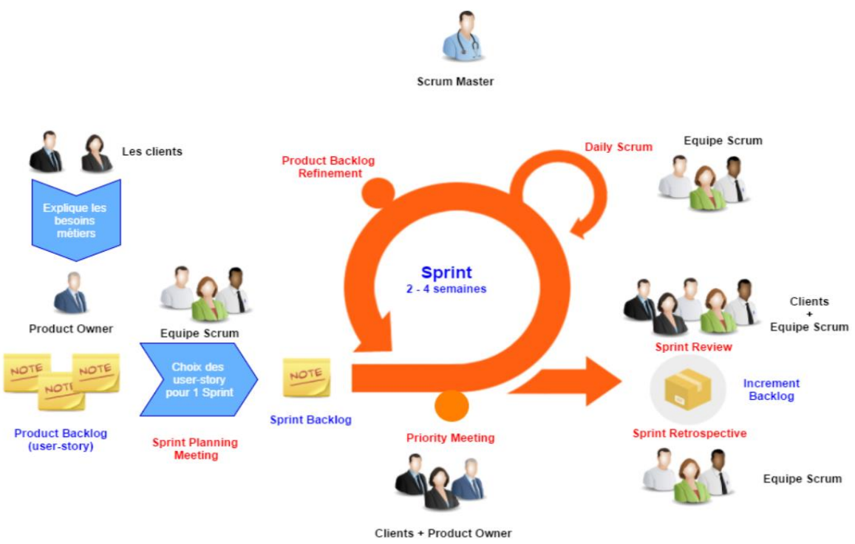
Figure 2: Méthodologie agile SCRUM détaillée
    - Cérémonies SCRUM :
Les évènements SCRUM sont des concepts essentiels du développement agile, comme illustré dans la figure 1.
• La Planification de Sprint (Sprint Planning) : Se déroule au début de chaque sprint. C'est une réunion entre le propriétaire du produit (Product Owner) et l’équipe de développement
(Scrum Team) pour définir les tâches des sprints.
• La Réunion Quotidienne SCRUM (Daily Scrum Meeting) : Le Daily Scrum est une réunion quotidienne de l'équipe ayant lieu le matin pour définir les objectifs de la journée, faire le statut sur les tâches réalisées et identifier les points de blocage.
• La Revue de Sprint (Sprint Review): Cette réunion permet de présenter les travaux accomplis.
• La Rétrospective de Sprint (Sprint Rétrospective) : À la fin de chaque sprint, cette rétrospective agit sur la discussion des taches et des erreurs rencontrés dans le but de concevoir un plan d'action pour le prochain sprint.
    - Les Artefacts Du SCRUM :
SCRUM comporte également de trois artefacts (voir figure 1) :
• Le Carnet de Sprint (Sprint Backlog) : Réservé à l'équipe de développement, il regroupe les éléments qui seront développés et testés pendant le sprint.
• Le Carnet de Produit (Product Backlog) : Il rassemble toutes les fonctionnalités et les besoins nécessaires à la création du produit.
• L'Incrément Produit : Réalisé pendant chaque sprint par l'équipe de développement, il englobe les tâches ou les histoires utilisateur intégrées dans ce sprint. Ensuite, nous définirons le langage de modélisation à utiliser pour mieux visualiser la conception de notre système.

- Langage de modélisation
Le Langage de Modélisation Unifié (UML) constitue un langage de modélisation en génie logiciel, visant à établir une méthode normalisée pour créer des systèmes visuels. Les diagrammes UML sont groupés en trois catégories :
  - Diagrammes de Structure
Ces diagrammes représentent les aspects statiques du projet et mettent en évidence les éléments essentiels qui doivent être présents. Un exemple :
• Diagramme de Classes :
Présente les composants statiques de base tels que les classes, les associations, les interfaces, les attributs, les opérations, les généralisations, etc.
  - Diagrammes de Comportement :
Ces diagrammes décrivent l'aspect dynamique du système et qui doit se produire. Parmi eux :
• Diagramme de Cas d'Utilisation :
C’est pour l’illustration des interactions fonctionnelles entre les acteurs et le système.
• Diagramme de Séquence :
Ce diagramme fait l’exposition de la séquence verticale des messages échangés entre les objets dans une interaction.
  - Diagrammes d'Interaction :
Ces diagrammes agissent dans le flux de contrôle et de données entre les éléments du système modélisé.

Conclusion
À la fin de ce premier chapitre, nous avons abordé le cadre général du projet, l’organisation qui le soutient, ainsi que les raisons ayant motivé la création de WatchDesk. Une analyse des options déjà disponibles a permis de mettre en évidence leurs insuffisances par rapport aux exigences particulières du projet et de justifier la sélection de la solution retenue. De plus, la méthode Scrum a été choisie pour garantir une gestion à la fois fluide et bien structurée du projet. Le prochain chapitre se focalisera sur l'examen et la conception intégrale de WatchDesk, en précisant les exigences fonctionnelles et non fonctionnelles, les scénarios d'utilisation, le schéma de données ainsi que la structuration du Product Backlog selon la méthode Scrum.

CHAPITRE II :
ÉTUDES ET CONCEPTION
Introduction
À la poursuite de l'optimisation de l'efficacité, nous analyserons les besoins fonctionnels et non fonctionnels de l'application. Ensuite, nous passerons à identifier les rôles des membres de l'équipe, le Backlog du produit et la planification des sprints.
1. Identification des fonctionnalités
Dans cette partie, nous allons explorer les caractéristiques ainsi que les exigences fonctionnelles et non fonctionnelles de la solution sélectionnée. L'application est centrée sur un unique utilisateur principal: l'administrateur système. Ce dernier est chargé de surveiller l'ensemble de l'infrastructure informatique et dispose de toutes les fonctionnalités clés, telles que la consultation du tableau de bord, la gestion des incidents, le déploiement des agents et la mise en place des alertes. Par la suite, nous préciserons les exigences fonctionnelles essentielles, ainsi que les critères non fonctionnels, qui assurent l'efficacité et la sécurité de l'application.
1.1 Besoins fonctionnels
La plateforme WatchDesk destinée aux administrateurs système doit fournir une vue centralisée et en temps réel de l'état du parc informatique, des incidents détectés et des performances des postes supervisés. Elle doit également permettre la configuration des paramètres de supervision ainsi que le déploiement et la gestion des agents installés sur les machines clientes. Ces spécifications présentent les principales fonctionnalités offertes par le système et les interactions possibles avec les différents acteurs.
    - Authentification
L'administrateur peut s'authentifier par deux méthodes :
- Saisir l'email et le mot de passe.
- Se connecter avec un compte Google (SSO).
    - Supervision du parc informatique
Cette section affichera une vue d'ensemble du parc informatique supervisé et inclura une fonctionnalité analytique permettant de visualiser le nombre de machines en ligne, en avertissement et hors ligne, ainsi que le nombre total d'incidents actifs et résolus.
De plus, une interface détaillée dédiée à chaque machine permettra aux administrateurs d'accéder à toutes les informations concernant cette machine (CPU, RAM, disques, utilisateur connecté, dernière activité). Ils auront la possibilité de consulter l'historique des incidents et de visualiser les tendances de performance.
    - Gestion des incidents
Pour la gestion des incidents, on doit développer une interface qui contient une liste complète des anomalies détectées, incluant une fonctionnalité analytique qui visualise le nombre d'incidents critiques, moyens et faibles sur la plateforme au cours de la journée, de la semaine, ainsi que le nombre total.
Une autre interface dédiée aux détails d'un incident permettra aux administrateurs d'accéder à toutes les informations concernant cet incident. Ils auront la possibilité de modifier le statut, notamment : marquer comme nouveau, en cours ou résolu.
    - Gestion des rapports d'audit
Cette fonctionnalité permet de générer et d'exporter des rapports détaillés sur l'état du parc informatique. Chaque rapport affiche des indicateurs clés de performance (SLA, taux de disponibilité, machine la plus instable), offrant ainsi aux administrateurs une vue centralisée et actionnable de l'infrastructure supervisée. L'administrateur peut exporter les rapports au format PDF ou Excel pour les partager avec la direction ou les équipes techniques.
    - Déploiement des agents
Cette fonctionnalité permet de déployer automatiquement l'agent WatchDesk sur les postes de travail. L'administrateur peut générer un package ZIP personnalisé, lancer un déploiement local sur le serveur, ou initier un déploiement distant via WMI ou PowerShell. Une interface de suivi affiche l'état des déploiements en cours et l'historique des installations.
    - Configuration du système
Cette section permet au super administrateur de configurer les paramètres globaux du système : seuils de déclenchement des alertes (CPU critique, RAM critique), fréquence de collecte des métriques (heartbeat), activation du mode maintenance, et paramétrage des canaux de notification (email, Slack).
  - Besoins non fonctionnels
- Fiabilité : L'application doit fonctionner de manière cohérente, sans erreurs, et offrir une expérience satisfaisante. L'agent doit garantir la collecte et la transmission des données même en cas de déconnexion réseau temporaire.
- Maintenance et réutilisation : Le système doit suivre une architecture claire afin de faciliter sa maintenance et sa réutilisation. Le code doit respecter les principes SOLID et être documenté.
- Compatibilité et portabilité : L'agent Windows doit être compatible avec Windows 10 et Windows 11. La console web doit fonctionner sur les navigateurs modernes (Chrome, Firefox, Edge).
- Performance : L'agent doit consommer moins de 5% de CPU et 50 Mo de RAM. Le backend doit répondre aux requêtes en moins de 500 ms.
- Sécurité : La solution doit garantir la confidentialité des données transmises. Les communications agent-serveur doivent être authentifiées par clé API. L'accès à la console web doit être protégé par JWT.
- Ergonomie et interface conviviale : L'application doit être intuitive, facile à utiliser, avec des couleurs et une mise en page qui améliorent l'expérience utilisateur. Le thème sombre/clair doit être disponible.

- Diagramme de cas d'utilisation globale
Les scénarios d'utilisation typiques illustrent une interaction fluide entre l'administrateur authentifié et les principales fonctionnalités. Après s'être connecté avec succès, l'administrateur peut superviser de manière efficace le parc informatique, gérer les incidents, déployer les agents et consulter les rapports.
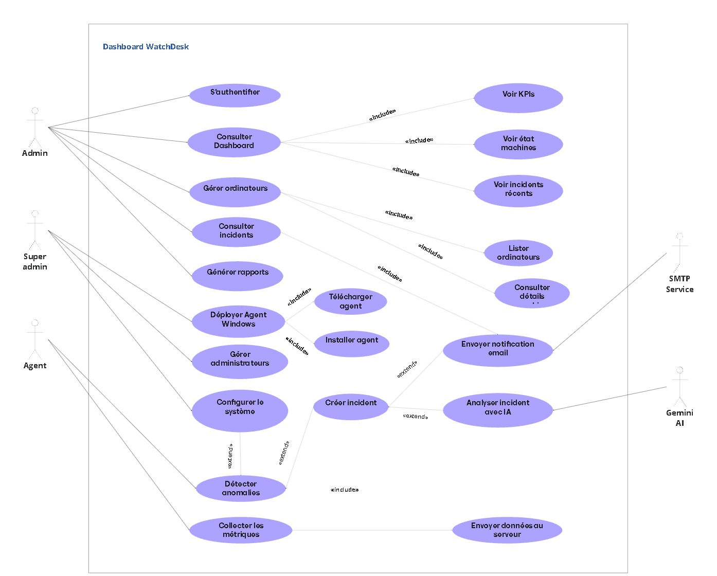
Figure 3 : Diagramme de cas d'utilisation global
- Identification des Acteurs
  - Acteurs Principaux :
- Admin : Administrateur système disposant des droits d'accès standard pour superviser le parc, gérer les équipements, consulter les incidents, générer des rapports et déployer des agents.
- Super admin : Administrateur à privilèges élevés. Il hérite de l'ensemble des fonctionnalités de l'Admin tout en ayant la responsabilité exclusive de la gestion des administrateurs et de la configuration globale du système.
- Agent : Composant logiciel/service installé de manière autonome sur les machines clientes du parc informatique.
  - Acteurs Secondaires (Systèmes Tiers) :
- SMTP Service : Service de messagerie externe sollicité pour l'envoi automatique de notifications par courrier électronique.
- Gemini AI : Service d'intelligence artificielle externe utilisé pour l'analyse automatisée et intelligente des incidents.
- Description textuelle des Cas d'Utilisation
  - Authentification et Accès
- S'authentifier : Permet aux utilisateurs (Admin et Super admin) de se connecter de façon sécurisée à la console d'administration WatchDesk.
  - Supervision et Gestion du Parc Informatique
- Consulter Dashboard : Permet à l'Admin et au Super admin d'avoir une vue synthétique sur l'état du système.
«include» Voir KPIs : Consultation des indicateurs clés de performance du parc.
«include» Voir état machines : Affichage de l'état fonctionnel des équipements (en ligne, hors ligne, alerte).
«include» Voir incidents récents : Affichage des derniers incidents enregistrés.
- Gérer ordinateurs : Permet à l'Admin et au Super admin d'administrer le parc informatique.
«include» Lister ordinateurs : Affichage de la liste complète des machines supervisées.
«include» Consulter détails : Visualisation des données matérielles et logicielles détaillées d'une machine spécifique.
- Surveillance, Métriques et Traitements de l'Agent
  - Collecter les métriques :
Exécuté de manière autonome par l'Agent sur la machine hôte.
«include» Envoyer données au serveur : Transmet périodiquement au backend les métriques système récoltées (CPU, RAM, disque, etc.).
  - Détecter anomalies :
L'Agent surveille en continu le comportement du système pour repérer toute irrégularité.
«extend» Créer incident : Si une anomalie est détectée, le processus déclenche automatiquement la création d'un incident.
«extend» Configurer le système : Interaction en fonction des seuils et paramètres configurés.
- Gestion des Incidents et Intégrations Intelligentes
  - Consulter incidents :
Permet à l'Admin et au Super admin d'accéder au registre des dysfonctionnements.
- «include» Envoyer notification email : Envoie une alerte de suivi via le service tiers SMTP Service.
  - Créer incident :
Cas d'utilisation déclenché lors d'une détection d'anomalie.
- «extend» Envoyer notification email : Notifie les responsables via le SMTP Service.
- «extend» Analyser incident avec IA : Transmet les données de l'incident au service Gemini AI pour générer un diagnostic explicatif et une proposition de résolution.
- Déploiement et Restitution des Données
  - Déployer Agent Windows :
Permet à l'Admin et au Super admin de procéder à l'installation du logiciel client sur une machine.
«include» Télécharger agent : Récupération du package d'installation.
«include» Installer agent : Exécution et configuration de l'agent sur le poste cible.
  - Générer rapports :
Permet à l'Admin et au Super admin de générer des synthèses d'activité et des bilans de performance.
- Administration Système Globale
  - Gérer administrateurs :
Réservé exclusivement au Super admin pour la gestion des comptes utilisateurs, l'attribution des rôles et des droits.
  - Configurer le système :
Réservé au Super admin pour définir la politique globale de la plateforme (seuils d'alerte, intégrations, paramètres réseau).

- Prototypage des interfaces
Le prototype d'interface est une représentation graphique permettant de visualiser clairement les ébauches d'interfaces de l'application. Ci-dessous sont présentées les interfaces réalisées avec Figma :
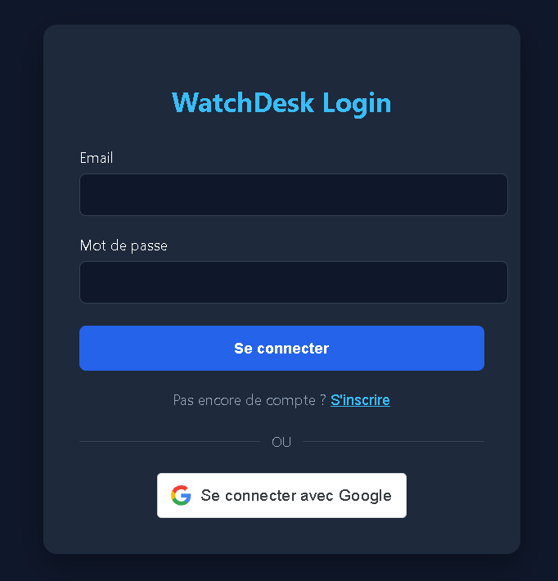
Figure 4 : Interface « Login »
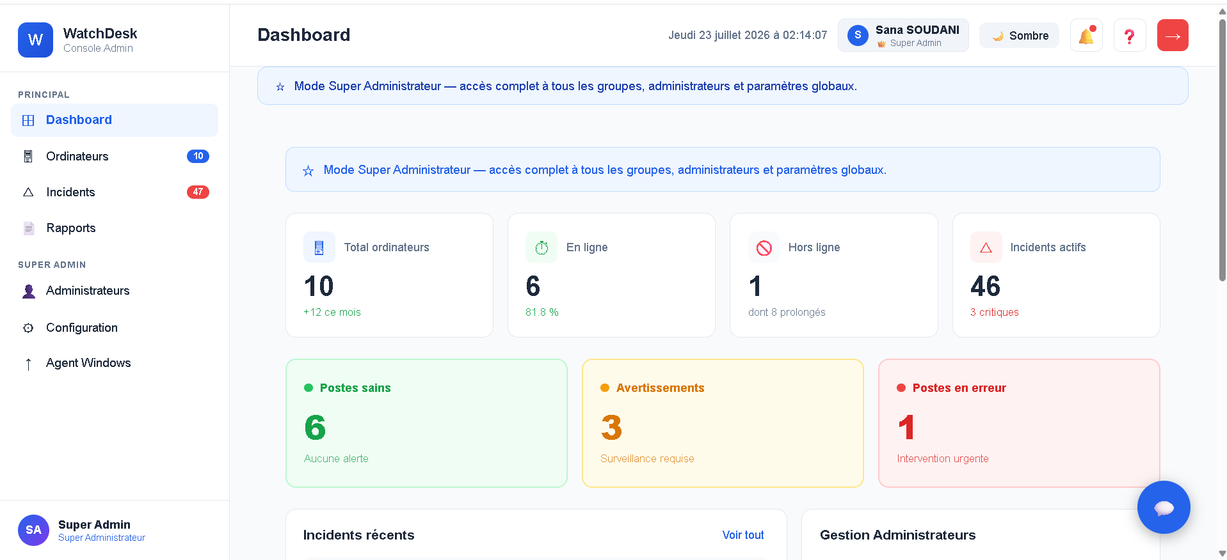

Figure 5: Interface « Dashboard Super admin »
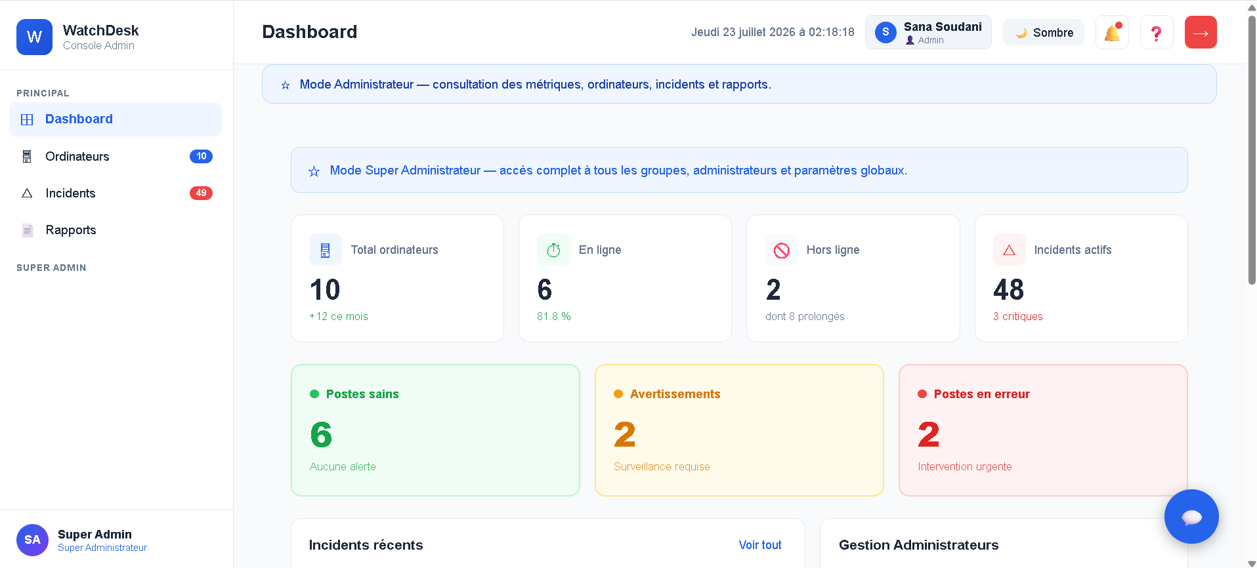
Figure 5: Interface « Dashboard admin »

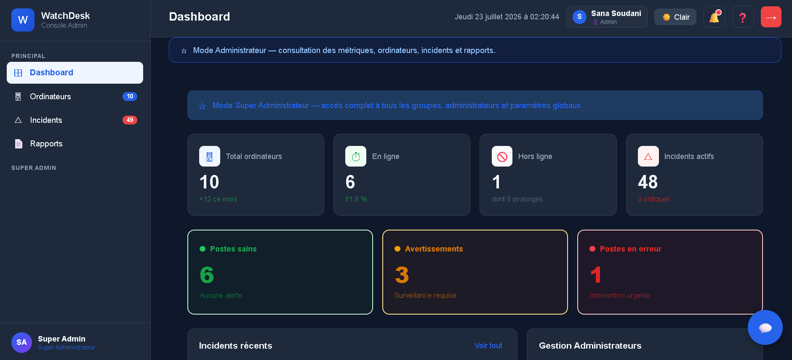
Figure 5: Interface « Mode Sombre »

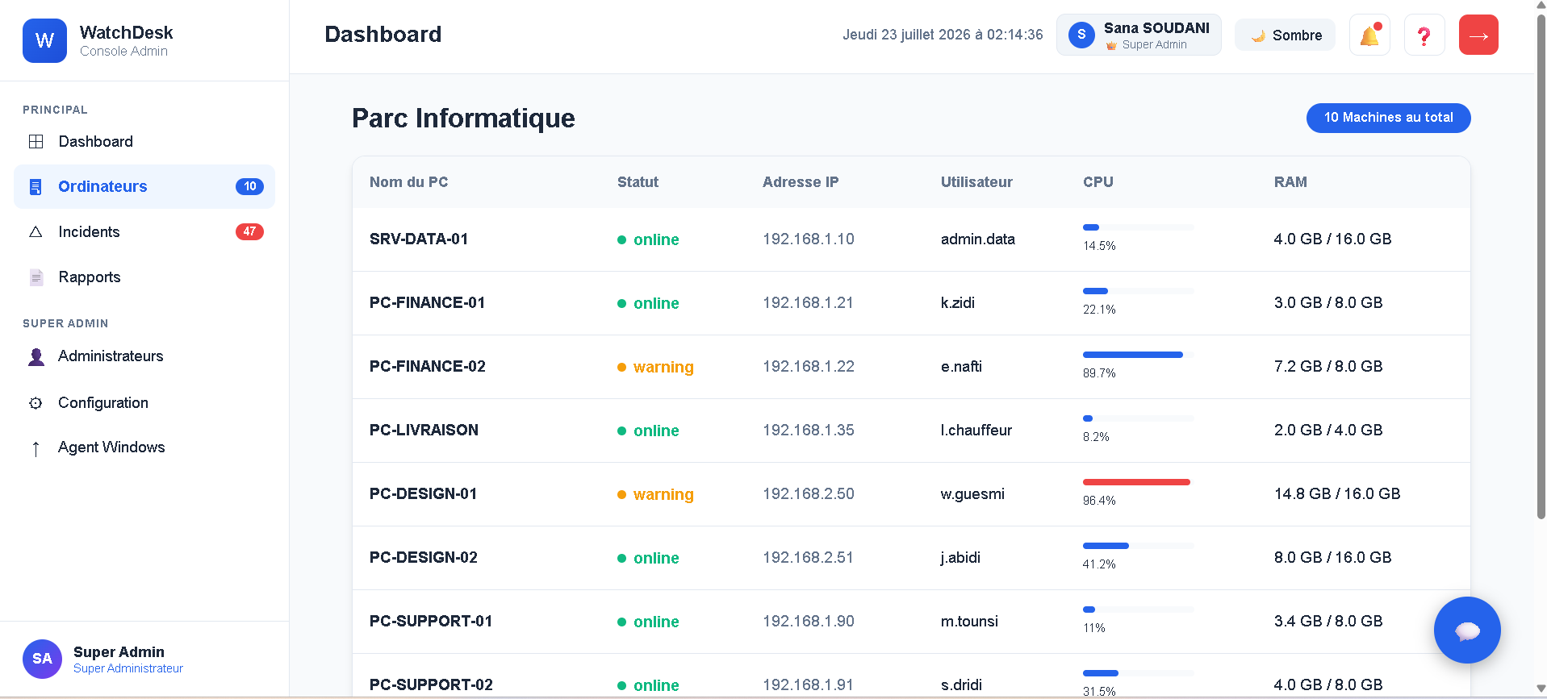
Figure 6 : Interface « Liste des machines »
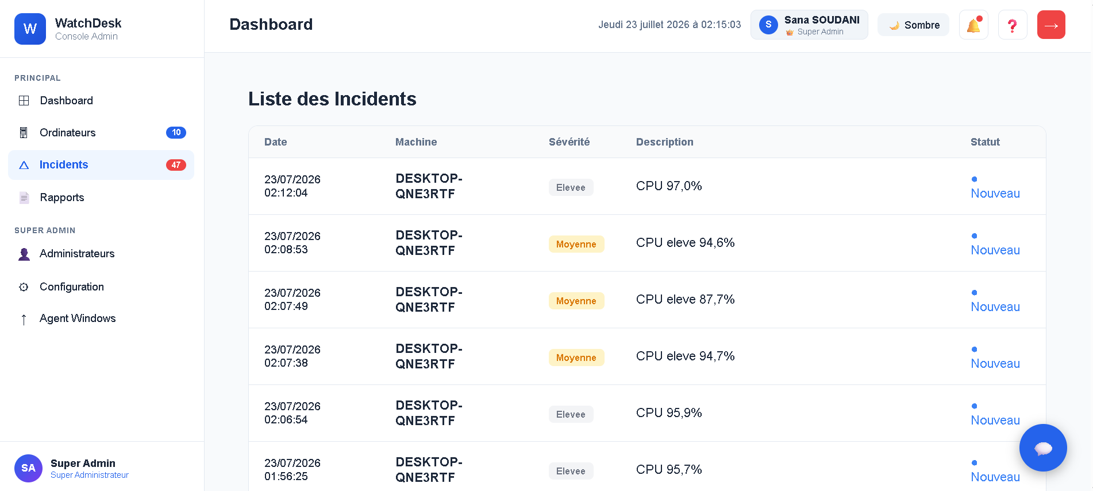
Figure 7 : Interface « Liste des incidents »
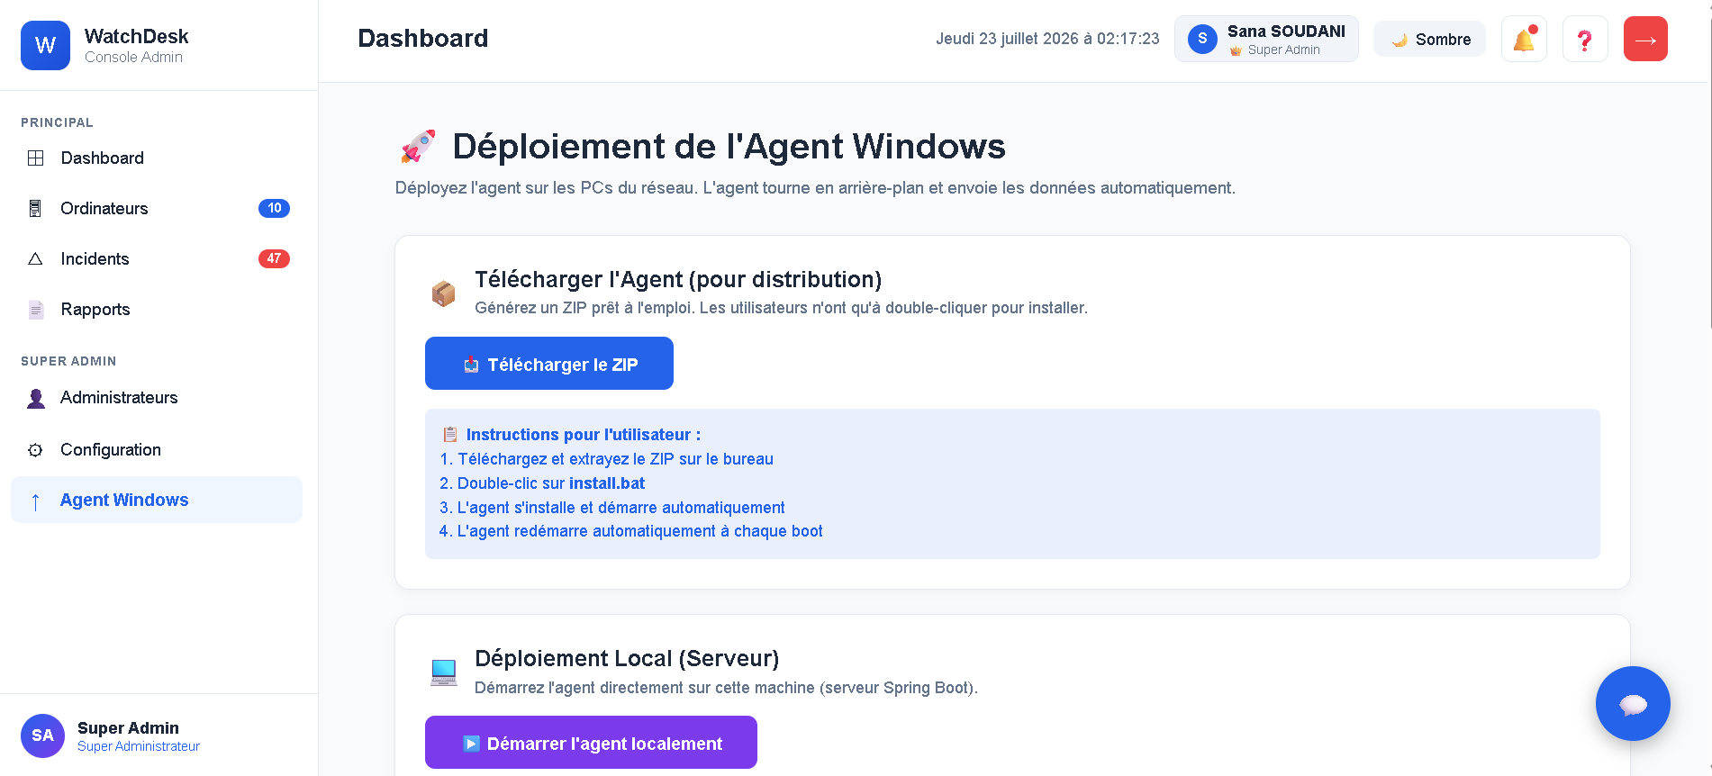
Figure 8 : Interface « Déploiement des agents »
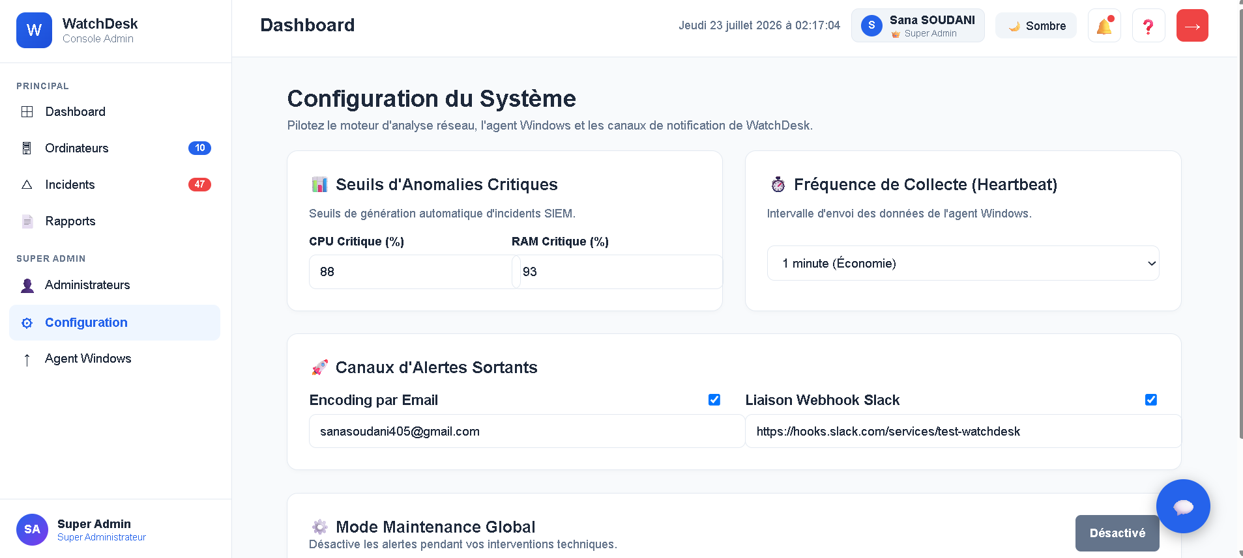
Figure 9 : Interface « Configuration du système »
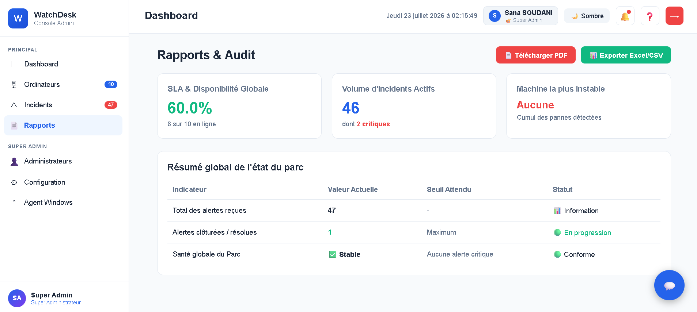
Figure 10 : Interface « Rapports d'audit »

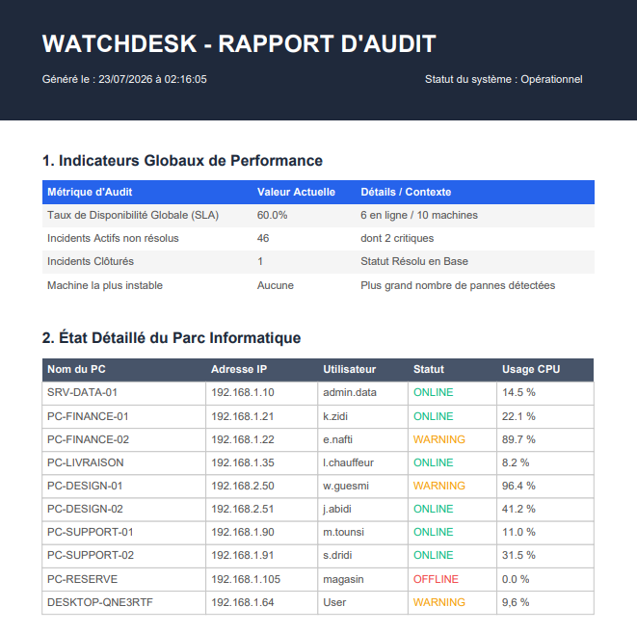
Figure 11 : Interface « Rapports format PDF »
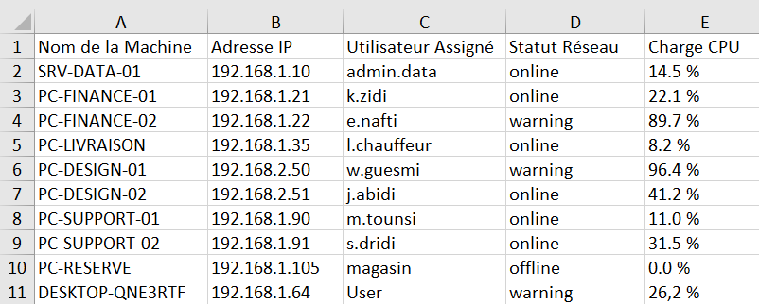

Figure 12 : Interface « Rapports format EXCEL »
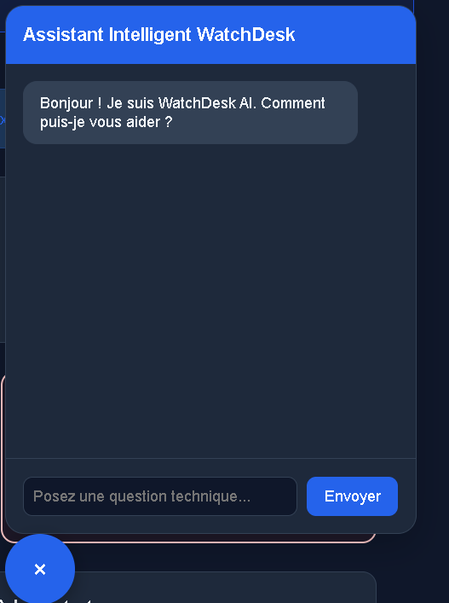
Figure 12 : Interface « Agent AI »

- Gestion du projet Scrum
Cette section aborde les trois éléments clés de la méthodologie Scrum : le Backlog produit, l'équipe projet et la gestion du sprint.

  - Le Backlog du produit
Dans notre processus de développement d'application, nous organisons les fonctionnalités du Product Backlog en fonction des scénarios et du cadre qui permet au projet d'avancer via des sprints. Les fonctionnalités en cours de développement sont listées dans le Backlog produit.

TABLEAU 4 : Backlog du produit
Sprints | Titre | Profil | ID | Histoire de l'utilisateur
1 | Authentification | Administrateur | 1 | En tant qu'administrateur, je peux me connecter et déconnecter du système en utilisant mes identifiants afin d'accéder aux fonctionnalités de supervision.
2 | Supervision du parc | Administrateur | 2 | En tant qu'administrateur, je peux afficher toutes les informations des machines supervisées.
 |  |  | 3 | En tant qu'administrateur, je peux afficher des données analytiques sur l'état du parc (online, warning, offline).
 |  |  | 4 | En tant qu'administrateur, je peux filtrer les machines par statut ou par nom.
 |  |  | 5 | En tant qu'administrateur, je peux consulter les détails d'une machine (CPU, RAM, disques, historique).
3 | Gestion des incidents | Administrateur | 6 | En tant qu'administrateur, je peux afficher tous les incidents détectés sur le parc.
 |  |  | 7 | En tant qu'administrateur, je peux filtrer les incidents par sévérité ou par statut.
 |  |  | 8 | En tant qu'administrateur, je peux modifier le statut d'un incident (nouveau, en cours, résolu).
 |  |  | 9 | En tant qu'administrateur, je peux consulter les détails d'un incident (machine, description, timestamp).
4 | Déploiement des agents | Super administrateur | 10 | En tant que super administrateur, je peux générer un ZIP d'installation personnalisé avec l'URL serveur et la clé API.
 |  |  | 11 | En tant que super administrateur, je peux déployer l'agent localement sur le serveur.
 |  |  | 12 | En tant que super administrateur, je peux déployer l'agent à distance via WMI ou PowerShell.
5 | Rapports et configuration | Administrateur | 13 | En tant qu'administrateur, je peux générer un rapport PDF récapitulant l'état du parc.
 |  |  | 14 | En tant qu'administrateur, je peux exporter les données du parc en format Excel.
 | Configuration du Système |  | 15 | En tant que super administrateur, je peux configurer les seuils d'alerte (CPU, RAM, heartbeat).
 |  |  | 16 | En tant que super administrateur, je peux activer le mode maintenance et configurer les notifications email/Slack.
6 | Intelligence artificielle et alertes | Administrateur | 17 | En tant qu'administrateur, je peux interroger l'assistant IA sur un incident pour obtenir des recommandations.

4.2 L'équipe du projet
La répartition des responsabilités dans notre projet est la suivante :
- Product Owner : [Nom de l'encadrant] agit en tant que représentant du besoin métier.
- Scrum Master : [Ton nom] est chargé de la gestion de l'équipe Scrum et du suivi des sprints.
- Développeur : [Ton nom] est le membre de l'équipe responsable du développement full-stack (agent .NET, backend Spring Boot, frontend React).
4.3 Organisation des sprints
La réunion de planification de sprint joue un rôle crucial dans Scrum, permettant d'établir les plannings de travail. L'issue principale de cette réunion repose sur l'évaluation de la complexité du projet.
Pour notre projet, nous avons décidé d'effectuer la livraison en six sprints.
Figure 13 : Planification des sprints
5. Diagramme de classe
Le bon fonctionnement de notre application dépend principalement de 6 classes et des interactions qui les relient.
Figure 14 : Diagramme de classe
Les entités « Computer », « Incident », « Configuration », « AgentReport », « Admin » et « ChatMessage » sont des éléments importants de la conception de WatchDesk.
Chaque entité a un rôle spécifique et contribue de manière significative aux performances globales de l'application.
- Computer : Représente une machine supervisée dans le parc informatique. Importante pour le stockage des métriques système (CPU, RAM, disques, statut) et le suivi de l'état de santé.
- Incident : Spécifie les anomalies détectées par l'agent ou le système. Importante pour la gestion, la visualisation et le suivi des problèmes par l'administrateur.
- Configuration : Représente les paramètres globaux du système (seuils d'alerte, fréquence heartbeat, mode maintenance). Importante pour la personnalisation du comportement de supervision.
- AgentReport : Représente le rapport périodique envoyé par l'agent Windows au serveur. Importante pour la collecte et le traitement des données temps réel.
- Admin : Représente un administrateur de la console WatchDesk. Importante pour l'authentification, la gestion des droits et la traçabilité des actions.
- ChatMessage : Représente un échange entre l'administrateur et l'assistant IA. Importante pour le contexte conversationnel et l'amélioration des réponses de Gemini.
Chaque entité remplit une fonction clé dans un domaine spécifique de l'application, permettant une gestion optimale des données, une fluidité dans l'expérience utilisateur, et une réactivité aux interactions des administrateurs. La modélisation de ces objets constitue une base robuste pour la supervision intelligente du parc informatique par les équipes IT.
Conclusion
Dans ce chapitre, nous avons établi les bases essentielles de la conception de l'application, incluant les besoins fonctionnels et non fonctionnels, la modélisation UML, ainsi que le design des interfaces utilisateur. Ces éléments structurés nous orientent maintenant vers l'étape suivante : l'environnement de développement.
CHAPITRE III :
ENVIRONNEMENT DE DÉVELOPPEMENT ET ARCHITECTURE

Introduction
Ce chapitre est consacré à la présentation de l'écosystème technologique retenu pour la réalisation du projet WatchDesk. Nous détaillerons les outils, les langages de programmation et les frameworks utilisés, ainsi que l'architecture globale à trois niveaux (3-tier) qui structure l'application. Cette architecture garantit une communication fluide et sécurisée entre les agents Windows, le serveur central et la console web d'administration.
- Environnement de développement
Dans cette section, nous présentons les technologies et outils qui ont été utilisés pour le développement de la solution WatchDesk. Le choix de ces technologies s'est appuyé sur des critères de performance, de maintenabilité, de communauté active et d'adéquation avec les besoins fonctionnels identifiés.
  - Langages de programmation
Le projet WatchDesk repose sur trois langages principaux, chacun dédié à une couche spécifique de l'architecture :
C# : Langage orienté objet développé par Microsoft, utilisé pour la conception de l'agent Windows. Son intégration native avec les API Windows (WMI, PerformanceCounter, ServiceBase) en fait le choix idéal pour la collecte des métriques système et la création de services Windows.
Java : Langage orienté objet robuste et portable, utilisé pour le développement du backend Spring Boot. Sa richesse écosystémique, sa gestion automatique de la mémoire et sa forte typification garantissent la fiabilité et la scalabilité de l'API REST.
JavaScript : Langage de script interprété, utilisé pour le développement du frontend React. Sa nature asynchrone et sa capacité à manipuler le DOM en temps réel permettent de créer une interface utilisateur dynamique et réactive.
  - Frameworks et bibliothèques
Tableau III.1 : Frameworks et bibliothèques utilisés
Table

Couche | Technologie | Version | Rôle
Agent | .NET | 8.0 | Runtime pour l'exécution du service Windows
Agent | Serilog | 3.1 | Logging structuré des événements de l'agent
Agent | Microsoft.Data.Sqlite | 8.0 | Persistance locale des rapports en mode offline
Backend | Spring Boot | 3.2 | Framework Java pour la création d'API REST
Backend | Spring Data JPA | 3.2 | Mapping objet-relationnel avec PostgreSQL
Backend | Spring Mail | 3.2 | Envoi d'alertes par email SMTP
Backend | RestTemplate | 6.1 | Communication HTTP avec l'API Google Gemini
Frontend | React | 18.2 | Bibliothèque JavaScript pour l'interface utilisateur
Frontend | jsPDF | 2.5 | Génération de rapports PDF côté client
Frontend | xlsx | 0.18 | Export Excel multi-onglets
Base de données | PostgreSQL | 15 | Persistance centralisée des données de supervision
Base de données | SQLite | 3 | File locale de l'agent en mode déconnecté
Conteneurisation | Docker | 24.0 | Déploiement conteneurisé du backend et de la base

  - Outils de développement
Visual Studio 2022 : Environnement de développement intégré (IDE) utilisé pour le développement de l'agent Windows .NET. Il offre un débogage avancé, un designer de services Windows et une intégration native avec le framework .NET.
IntelliJ IDEA Ultimate : IDE utilisé pour le développement du backend Spring Boot. Son support intelligent du langage Java, son intégration avec Spring et ses outils de base de données embarqués accélèrent le cycle de développement.
Visual Studio Code : Éditeur de code léger utilisé pour le développement du frontend React. Ses extensions (ESLint, Prettier, React Developer Tools) et son débogage intégré en font un outil efficace pour le développement JavaScript moderne.
Postman : Plateforme de collaboration pour le test et la documentation des API REST. Utilisée pour valider les endpoints du backend avant leur consommation par le frontend.
pgAdmin 4 : Outil d'administration graphique pour PostgreSQL. Permet de visualiser le schéma de la base, d'exécuter des requêtes SQL et de monitorer les performances.
Git + GitHub : Système de contrôle de version distribué et plateforme d'hébergement. Utilisés pour le versionning du code source, la collaboration et le suivi des évolutions.
Chrome DevTools : Outils de développement intégrés au navigateur Chrome. Utilisés pour le débogage du frontend, l'analyse des performances réseau et l'inspection du DOM.
  - Services externes
Google Gemini API : Service d'intelligence artificielle générative utilisé pour l'assistant conversationnel. Le modèle Gemini 2.5 Flash fournit des réponses contextuelles enrichies par les données des incidents récents.
Gmail SMTP : Service de messagerie utilisé comme relais SMTP pour l'envoi d'alertes critiques. Configuré avec un mot de passe d'application pour sécuriser l'authentification.

- Architecture du système
L'architecture de WatchDesk repose sur un modèle 3-tiers (trois niveaux) qui sépare clairement la présentation, l'application et les données. Cette séparation garantit la modularité, la maintenabilité et l'évolutivité du système.
  - Vue d'ensemble architecturale
Figure III.1 : Architecture 3-tiers de WatchDesk
plain
┌─────────────────────────────────────────────────────────────────────────────┐
│ TIER 1 : PRÉSENTATION │
│ │
│ ┌─────────────────────────────────────────────────────────────────┐ │
│ │ INTERFACE REACT (localhost:5173) │ │
│ │ • Dashboard temps réel • Gestion des incidents │ │
│ │ • Parc informatique • Rapports PDF/Excel │ │
│ │ • Configuration système • Chatbot IA (Gemini) │ │
│ └─────────────────────────────────────────────────────────────────┘ │
│ ↑ HTTP REST (JSON) │
├─────────────────────────────────────────────────────────────────────────────┤
│ TIER 2 : APPLICATION │
│ │
│ ┌─────────────────────────────────────────────────────────────────┐ │
│ │ BACKEND SPRING BOOT (localhost:8080) │ │
│ │ • AgentController • IncidentController │ │
│ │ • DashboardController • ConfigurationController │ │
│ │ • ChatController • AgentDeploymentController │ │
│ │ • Services métier • Persistance JPA/Hibernate │ │
│ └─────────────────────────────────────────────────────────────────┘ │
│ ↑ HTTP POST + X-API-Key │
│ ↓ JDBC │
├─────────────────────────────────────────────────────────────────────────────┤
│ TIER 3 : DONNÉES │
│ │
│ ┌─────────────────────────┐ ┌─────────────────────────────────────┐ │
│ │ POSTGRESQL 15 │ │ AGENT WINDOWS (.NET 8) │ │
│ │ • Table computers │◄──►│ • Service Windows │ │
│ │ • Table incidents │ │ • PerformanceCounter (CPU/RAM) │ │
│ │ • Table configuration │ │ • WMI + DriveInfo (disques) │ │
│ │ • Table admins │ │ • SQLite local (file offline) │ │
│ └─────────────────────────┘ │ • Retry exponentiel + backoff │ │
│ └─────────────────────────────────────┘ │
│ (1 agent par poste de travail) │
└─────────────────────────────────────────────────────────────────────────────┘
  - Tier 1 : Présentation
La couche présentation est assurée par une application React 18 exécutée dans le navigateur web de l'administrateur. Elle communique avec le backend via des requêtes HTTP REST au format JSON. L'interface est organisée en composants modulaires (Sidebar, Topbar, DashboardContent, ChatBot) et supporte un thème dynamique clair/sombre.
  - Tier 2 : Application
La couche application est le cœur du système, développée avec Spring Boot 3. Elle expose une API REST sécurisée par clé API (X-API-Key) pour les agents et par JWT pour les administrateurs. Les controllers déléguent le traitement métier aux services, qui interagissent avec la couche de persistance via les repositories Spring Data JPA.
  - Tier 3 : Données
La couche données comprend deux systèmes de persistance complémentaires :
PostgreSQL 15 : Base de données relationnelle centrale stockant les ordinateurs supervisés, les incidents détectés, la configuration système et les administrateurs. Son schéma est auto-généré par Hibernate (ddl-auto=update).
SQLite 3 : Base de données embarquée dans chaque agent Windows. Elle assure la persistance des rapports en mode offline, avec une file d'attente (table pending_reports) consommée dès que la connectivité réseau est rétablie.

- Modèle de données
Le modèle de données relationnel de WatchDesk est conçu pour refléter fidèlement les entités métier du système de supervision. Il est structuré autour de quatre tables principales.
  - Schéma de la base de données
Figure III.2 : Schéma de la base de données PostgreSQL
Tableau III.2 : Description des tables
Table
Table | Description | Colonnes principales
computers | Stocke les informations des machines supervisées | id, name, ip, username, cpu_usage, ram_used_mb, ram_total_mb, status, last_seen
incidents | Enregistre les anomalies détectées sur le parc | id, pc_name, severity, description, status, created_at, resolved_at
configuration | Contient les paramètres globaux du système | id, cpu_critical, ram_critical, heartbeat_interval, maintenance_mode, admin_email, enable_email, slack_webhook, enable_slack
admins | Gère les comptes administrateurs de la console | id, name, email, password_hash, role, initials
  - Relations entre les entités
Une machine (computers) peut générer plusieurs incidents (incidents), établissant une relation de type un-à-plusieurs (1:N). La table configuration est singleton (une seule ligne active) et paramètre le comportement global du système. Les administrateurs (admins) sont authentifiés pour accéder à la console web.

- Diagrammes de séquence
Les diagrammes de séquence suivants illustrent les interactions dynamiques entre les acteurs et le système dans les cas d'utilisation principaux.
  - Séquence : Envoi d'un rapport par l'agent
Figure III.3 : Diagramme de séquence — Envoi d'un rapport agent-serveur
L'agent Windows collecte les métriques système (CPU, RAM, disques), détecte éventuellement des anomalies, sérialise les données en JSON et les envoie via HTTP POST au endpoint /api/agent/report. Le backend valide la clé API, traite le rapport, persiste les données et retourne un accusé de réception. En cas d'échec, l'agent stocke le rapport dans sa file SQLite locale et réessaie avec un délai exponentiel.
  - Séquence : Détection et notification d'un incident critique
Figure III.4 : Diagramme de séquence — Détection et alerte incident critique
Lorsqu'un rapport dépasse les seuils configurés (ex: CPU > 95%), le backend crée un incident en base de données. Si la sévérité est "Élevée", le service EmailService déclenche immédiatement l'envoi d'un email SMTP à l'administrateur. Parallèlement, le frontend rafraîchit son affichage au prochain cycle de polling (30 secondes).

- Sécurité de l'architecture
La sécurité est intégrée à chaque niveau de l'architecture :
Authentification agent-serveur : Chaque requête HTTP de l'agent vers le backend inclut un header X-API-Key. Le backend valide cette clé avant tout traitement, rejetant les requêtes non autorisées avec un code 401.
Authentification console web : Les administrateurs s'authentifient via JWT (JSON Web Token). Le token est généré lors de la connexion, stocké côté client et transmis dans le header Authorization de chaque requête API.
Validation des entrées : Les controllers Spring Boot valident les données reçues (DTO) pour prévenir les injections et garantir l'intégrité des données persistantes.
Isolation réseau : L'agent communique uniquement avec l'URL serveur configurée. Le backend expose ses API sur une interface définie (0.0.0.0:8080) avec des règles CORS strictes pour les origines autorisées.

Conclusion
Ce chapitre a présenté l'environnement de développement complet de WatchDesk, des langages de programmation aux outils de déploiement. L'architecture 3-tiers retenue assure une séparation claire des responsabilités entre la collecte (agent .NET), le traitement (backend Spring Boot) et la visualisation (frontend React). Le modèle de données relationnel, structuré autour des entités Computer, Incident, Configuration et Admin, constitue la base persistante sur laquelle reposent les fonctionnalités de supervision. Les diagrammes de séquence ont illustré les flux dynamiques critiques, tandis que les mécanismes de sécurité garantissent l'intégrité et la confidentialité des échanges. Ces fondations techniques nous préparent maintenant à aborder la conception détaillée de l'agent Windows dans le chapitre suivant.

CHAPITRE IV :
COLLECTE DE DONNÉES ET AGENT CLIENT .NET
Introduction
Ce chapitre est consacré au développement de l'agent léger Windows, composant essentiel de la solution WatchDesk. Il détaille la conception du service Windows, les mécanismes de capture des métriques système (CPU, RAM, disques), la détection automatique des anomalies, la persistance locale en mode offline et la communication sécurisée avec le serveur central.
1. Conception du service Windows
L'agent WatchDesk est conçu comme un service Windows natif, garantissant son exécution en arrière-plan indépendamment de la session utilisateur. Cette approche assure la continuité de la supervision même lorsque aucun utilisateur n'est connecté.
1.1 Architecture de l'agent
L'agent est structuré autour de plusieurs classes collaboratives :
Tableau IV.1 : Classes principales de l'agent
Table
Classe | Rôle | Responsabilité
WatchDeskAgentService | Service Windows | Gère le cycle de vie du service (OnStart, OnStop), orchestre le thread de collecte
AgentConfig | Configuration | Charge les paramètres depuis appsettings.json (URL serveur, clé API, intervalles)
AgentData | Modèle de données | Encapsule les métriques collectées (CPU, RAM, disques, incidents)
LocalQueue | File persistante | Implémente la file d'attente SQLite (Enqueue, Peek, Dequeue)
Incident | Modèle d'incident | Représente une anomalie détectée (sévérité, description, statut)
DiskInfo | Métrique disque | Stocke les informations d'un disque (nom, espace libre, espace total)

1.2 Double mode d'exécution
L'agent supporte deux modes d'exécution pour faciliter le développement et le déploiement :
- Mode console : Activé lorsque l'application est lancée par un utilisateur interactif (Environment.UserInteractive = true). Permet le débogage et les tests sans installation de service.
- Mode service : Activé lorsque l'agent est installé comme service Windows. Utilise ServiceBase.Run pour s'intégrer au SCM (Service Control Manager).
Figure IV.1 : Diagramme d'activité — Cycle de vie de l'agent

2. Collecte des métriques système
L'agent collecte périodiquement trois catégories de métriques : le processeur, la mémoire vive et les disques locaux.
2.1 Capture du CPU
La collecte du taux d'utilisation CPU s'appuie sur la classe PerformanceCounter du framework .NET, qui interroge les compteurs de performance Windows.
Le processus nécessite deux lectures successives avec un délai de 500 ms entre elles, car le compteur "% Processor Time" retourne une valeur moyenne calculée sur l'intervalle écoulé. La première lecture initialise le compteur, la seconde fournit la valeur exploitable.
En cas d'indisponibilité du compteur (droits insuffisants, compteur corrompu), l'agent génère une valeur de fallback aléatoire entre 5% et 15% pour maintenir la continuité du service.
2.2 Capture de la RAM
La collecte de la mémoire vive combine deux sources :
- PerformanceCounter ("Memory", "Available MBytes") : Fournit la quantité de RAM disponible en mégaoctets.
- WMI (Windows Management Instrumentation) : Requête Win32_ComputerSystem pour obtenir la mémoire physique totale.
La RAM utilisée est déduite par soustraction : RamUsedMB = RamTotalMB - RamAvailableMB.
En cas d'échec des deux méthodes, des valeurs par défaut sont appliquées (16 Go total, 6 Go disponibles) pour éviter l'interruption du service.
2.3 Capture des disques
L'agent énumère tous les lecteurs via DriveInfo.GetDrives(), filtre ceux qui sont prêts (drive.IsReady) et calcule pour chacun :
- Espace libre en Go : drive.AvailableFreeSpace / (1024³)
- Espace total en Go : drive.TotalSize / (1024³)
Tableau IV.2 : Seuils de détection des anomalies
Table
Métrique | Seuil Avertissement | Seuil Critique | Conséquence
CPU | > 80% | > 95% | Incident Moyen / Élevé, statut warning / offline
RAM disponible | < 2048 MB | < 1024 MB | Incident Moyen / Élevé
Disque libre | < 20 GB | < 10 GB | Incident Moyen / Élevé

3. Détection automatique des incidents
L'agent intègre une logique de détection en temps réel qui compare les métriques collectées aux seuils configurés et génère des incidents automatiquement.
3.1 Logique de classification
La classification des incidents repose sur deux niveaux de sévérité :
- Élevée : Dysfonctionnement critique nécessitant une intervention immédiate (CPU > 95%, disque < 10 GB). Le statut de la machine passe à "offline".
- Moyenne : Anomalie nécessitant une surveillance renforcée (CPU > 80%, RAM < 2048 MB). Le statut de la machine passe à "warning".
Si aucun seuil n'est dépassé, la machine conserve le statut "online".
3.2 Structure d'un incident
Chaque incident généré contient les attributs suivants :
- Severity : Niveau de gravité ("Élevée", "Moyenne", "Faible")
- Description : Message détaillé incluant la valeur mesurée (ex: "CPU 96.5%")
- Status : État de l'incident ("Nouveau", "En cours", "Résolu")
- Timestamp : Date et heure UTC de la détection
Figure IV.2 : Diagramme d'activité — Détection et classification d'un incident

4. Persistance locale et résilience
Pour garantir la supervision continue malgré les aléas réseau, l'agent intègre une file d'attente persistante basée sur SQLite.
4.1 Structure de la file locale
La table pending_reports stocke les rapports non envoyés :
Table
Colonne | Type | Description
id | INTEGER PRIMARY KEY AUTOINCREMENT | Identifiant unique du rapport
data | TEXT NOT NULL | Rapport sérialisé en JSON
created_at | TEXT NOT NULL | Horodatage ISO 8601 de l'insertion

4.2 Mécanisme de file
L'agent implémente trois opérations fondamentales :
- Enqueue : Sérialise le AgentData en JSON et l'insère dans la table SQLite avec l'horodatage actuel.
- Peek : Récupère le rapport le plus ancien (ORDER BY id ASC LIMIT 1) sans le supprimer.
- Dequeue : Supprime le rapport le plus ancien après confirmation de réception par le serveur.
4.3 Mécanisme de retry exponentiel
En cas d'échec d'envoi au serveur (indisponibilité réseau, erreur HTTP), l'agent active un algorithme de retry avec backoff exponentiel :
- Délai initial : 10 secondes
- Multiplicateur : ×2 à chaque tentative
- Délai maximum : 300 secondes (5 minutes)
- Réinitialisation : Le délai revient à 10 secondes après un envoi réussi
Cette stratégie évite la surcharge du réseau en cas de panne prolongée tout en garantissant une reconnexion rapide lorsque le service est rétabli.
Figure IV.3 : Diagramme de séquence — Envoi d'un rapport avec retry

5. Communication sécurisée avec le serveur
5.1 Protocole de transmission
L'agent communique avec le backend via HTTP POST au endpoint /api/agent/report. Chaque requête inclut :
- Header X-API-Key : Clé d'authentification pré-partagée (watchdesk-secret-key-2026)
- Body JSON : Objet AgentData sérialisé contenant les métriques et incidents
5.2 Gestion du certificat SSL
Pour faciliter le déploiement en environnement interne (certificats auto-signés), l'agent configure son HttpClientHandler avec une validation de certificat personnalisée qui accepte tous les certificats. Cette approche est adaptée aux réseaux d'entreprise avec autorité de certification interne.
5.3 Cycle de collecte et d'envoi
Le thread principal de l'agent exécute une boucle infinie (jusqu'à annulation par OnStop) avec la séquence suivante :
- Collecte des métriques (CollectData)
- Enregistrement dans la file locale (queue.Enqueue)
- Tentative d'envoi des rapports en attente (boucle Peek → POST → Dequeue)
- Pause de l'intervalle configuré (60 secondes par défaut)
Figure IV.4 : Diagramme d'activité — Cycle principal de l'agent

6. Configuration dynamique
L'agent charge sa configuration au démarrage depuis le fichier appsettings.json situé dans son répertoire d'exécution. Ce fichier est généré dynamiquement par le backend lors du téléchargement du ZIP d'installation.
Tableau IV.3 : Paramètres de configuration
Table
Paramètre | Valeur par défaut | Description
ServerUrl | https://api.watchdesk.com | URL de base du serveur central
ApiKey | (vide) | Clé d'authentification API
ReportIntervalSeconds | 60 | Intervalle entre deux collectes
RetryBaseDelaySeconds | 10 | Délai initial de retry
RetryMaxDelaySeconds | 300 | Délai maximum de retry
HttpTimeoutSeconds | 10 | Timeout des requêtes HTTP
LogPath | agent.log | Chemin du fichier de log Serilog
DatabasePath | pending.db | Chemin de la base SQLite locale

Conclusion
Ce chapitre a détaillé la conception et le développement de l'agent client .NET, pilier de la collecte de données de WatchDesk. Le service Windows assure une exécution continue et autonome sur chaque poste supervisé. Les mécanismes de capture des métriques (PerformanceCounter, WMI, DriveInfo) fournissent des données précises et actualisées. La détection automatique des incidents, fondée sur des seuils configurables, permet une classification proactive des anomalies. La file d'attente SQLite et l'algorithme de retry exponentiel garantissent la résilience face aux déconnexions réseau. Enfin, la communication sécurisée par HTTP avec authentification par clé API assure l'intégrité des échanges avec le serveur central. Ces fondations techniques préparent le terrain pour le chapitre suivant, consacré au déploiement automatisé et au cycle de vie de l'agent.

CHAPITRE V :
DÉPLOIEMENT AUTOMATISÉ ET CYCLE DE VIE DE L'AGENT
Introduction
Ce chapitre est consacré aux mécanismes de déploiement et de gestion du cycle de vie de l'agent WatchDesk. Après avoir conçu et développé l'agent capable de collecter les métriques système, il est essentiel de disposer d'une infrastructure de déploiement efficace permettant son installation rapide et fiable sur l'ensemble du parc informatique. Nous détaillerons les trois modes de déploiement implémentés, le système de packaging dynamique et le script d'installation automatisé.
1. Architecture du module de déploiement
Le module de déploiement de WatchDesk offre trois approches complémentaires pour répondre aux différents contextes d'installation :
Tableau V.1 : Modes de déploiement de l'agent
Table
Mode | Mécanisme | Cas d'usage | Complexité
ZIP téléchargeable | Génération dynamique d'un package compressé | Distribution aux utilisateurs pour installation manuelle | Faible
Déploiement local | Exécution directe sur le serveur via Runtime.exec | Test et validation sur la machine hôte | Moyenne
Déploiement distant | WMI + Robocopy + PowerShell pour l'installation à distance | Déploiement de masse sur le réseau d'entreprise | Élevée
2. Génération dynamique du package d'installation
Le backend Spring Boot expose l'endpoint GET /api/agent/download qui génère à la volée un fichier ZIP personnalisé contenant l'ensemble des éléments nécessaires à l'installation.
2.1 Contenu du ZIP généré
Le package ZIP comprend trois fichiers essentiels :
Figure V.1 : Structure du package ZIP
- WatchDeskAgent.exe : L'exécutable de l'agent Windows compilé en .NET 8. Il est récupéré depuis le chemin de publication du projet agent (bin/Release/net8.0-windows/win-x64/publish/).
- appsettings.json : Fichier de configuration généré dynamiquement avec les paramètres passés en query string :
  - serverUrl : URL du backend Spring Boot
  - apiKey : Clé d'authentification pré-partagée
  - Les intervalles de collecte et de retry
- install.bat : Script batch d'installation automatisée qui configure l'agent comme service Windows.
2.2 Personnalisation du package
L'endpoint accepte deux paramètres permettant d'adapter le package à l'environnement cible :
- serverUrl (défaut : http://localhost:8080) : Adresse du backend où l'agent enverra ses rapports
- apiKey (défaut : watchdesk-secret-key-2026) : Clé d'authentification pour valider les requêtes
Cette personnalisation évite toute configuration manuelle post-installation et garantit que l'agent est opérationnel dès le premier démarrage.
3. Script d'installation automatisé
Le fichier install.bat constitue le cœur du processus d'installation. Il automatise l'ensemble des opérations nécessaires au déploiement de l'agent en tant que service Windows.
3.1 Vérification des privilèges administrateur
Le script débute par une vérification des droits d'administration via la commande net session. Si l'utilisateur n'est pas élevé, un message d'erreur est affiché et l'installation est interrompue. Cette étape est critique car la création d'un service Windows nécessite des privilèges élevés.
3.2 Création de l'arborescence
Le script crée les répertoires nécessaires au fonctionnement de l'agent :
- C:\WatchDesk : Répertoire principal de l'application
- C:\WatchDesk\Logs : Stockage des fichiers de log (Serilog)
- C:\WatchDesk\Data : Stockage de la base SQLite locale
3.3 Copie des fichiers
Les fichiers WatchDeskAgent.exe et appsettings.json sont copiés depuis le répertoire d'extraction du ZIP vers C:\WatchDesk. Le script utilise le chemin relatif %~dp0 (répertoire contenant le script) pour localiser les sources indépendamment du dossier d'extraction.
3.4 Installation du service Windows
Le script procède à l'installation du service via les commandes sc (Service Control) :
- sc stop WatchDeskAgent : Arrête le service s'il existe déjà
- sc delete WatchDeskAgent : Supprime l'ancienne instance
- sc create WatchDeskAgent : Crée le nouveau service avec :
  - binPath pointant vers C:\WatchDesk\WatchDeskAgent.exe
  - start= auto pour le démarrage automatique au boot
  - DisplayName= "WatchDesk Monitoring Agent"
- sc start WatchDeskAgent : Démarre immédiatement le service
Figure V.2 : Diagramme d'activité — Installation du service Windows
4. Déploiement local
Le déploiement local permet de démarrer l'agent directement sur la machine serveur, sans passer par l'installation d'un service Windows. Ce mode est principalement utilisé pour les tests et la validation.
4.1 Mécanisme d'exécution
Le backend expose l'endpoint POST /api/agent/deploy-local qui utilise Runtime.getRuntime().exec() pour lancer l'agent via cmd.exe :
- La commande start /B exécute l'agent en arrière-plan sans ouvrir de fenêtre console
- Le chemin cible est C:\WatchDesk\WatchDeskAgent.exe
- L'exécution est non bloquante pour le thread Spring Boot
4.2 Retour d'information
L'endpoint retourne un message de succès ou d'erreur selon le résultat de l'exécution. En cas d'échec (fichier inexistant, droits insuffisants), l'exception est capturée et renvoyée au client avec un code HTTP 500.
5. Déploiement distant
Le déploiement distant représente le mode le plus avancé, permettant l'installation automatique de l'agent sur une machine du réseau sans intervention physique.
5.1 Mécanisme Push via WMI
Le backend expose l'endpoint POST /api/agent/deploy qui implémente un mécanisme de déploiement en trois étapes :
Étape 1 : Établissement de la connexion réseau
La commande net use établit une connexion SMB authentifiée vers la machine cible :
- Cible : \\[machine]\admin$
- Authentification : nom d'utilisateur et mot de passe administrateur fournis
Étape 2 : Copie des fichiers
La commande robocopy synchronise le répertoire C:\WatchDesk local vers le partage administratif distant :
- /E : Copie les sous-répertoires, y compris vides
- /IS : Inclut les fichiers identiques (force l'écrasement)
Étape 3 : Création et démarrage du service distant
La commande wmic /node exécute à distance la création du processus agent :
- /user et /password : Credentials administrateur
- process call create : Lancement de C:\WatchDesk\WatchDeskAgent.exe
Figure V.3 : Diagramme de séquence — Déploiement distant WMI
5.2 Nettoyage post-déploiement
Après l'exécution, la connexion SMB est supprimée via net use \[machine] /delete /y pour éviter les sessions persistantes et les risques de sécurité.
5.3 Génération de lien PowerShell
L'endpoint POST /api/agent/generate-link fournit une alternative moderne au déploiement WMI en générant une commande PowerShell de type "Pull Mode" :
- L'administrateur copie la commande générée
- Il l'exécute sur la machine cible (avec élévation de privilèges)
- La commande télécharge et installe automatiquement l'agent depuis le serveur
Cette approche contourne les limitations de WMI dans certains environnements réseau et offre une traçabilité via les logs PowerShell.
6. Gestion du cycle de vie
6.1 Installation
L'installation est réalisée par le script install.bat qui :
- Vérifie les privilèges administrateur
- Crée l'arborescence de répertoires
- Copie les fichiers binaires et de configuration
- Enregistre et démarre le service Windows
6.2 Mise à jour
La mise à jour suit le même processus que l'installation. Le script install.bat détecte le service existant, l'arrête et le supprime avant d'installer la nouvelle version. La base SQLite locale et les logs sont conservés.
6.3 Désinstallation
La désinstallation manuelle requiert :
- sc stop WatchDeskAgent : Arrêt du service
- sc delete WatchDeskAgent : Suppression du service
- Suppression manuelle du répertoire C:\WatchDesk
Tableau V.2 : Commandes de gestion du cycle de vie
Table
Opération | Commande | Privilèges requis
Démarrer | sc start WatchDeskAgent | Administrateur
Arrêter | sc stop WatchDeskAgent | Administrateur
Redémarrer | sc stop puis sc start | Administrateur
Supprimer | sc delete WatchDeskAgent | Administrateur
Statut | sc query WatchDeskAgent | Utilisateur
7. Sécurité du déploiement
7.1 Authentification des déploiements distants
Le déploiement distant requiert des credentials administrateur valides sur la machine cible. Ces informations sont transmises dans le corps de la requête HTTP et ne sont pas persistées côté serveur.
7.2 Token d'installation
Le lien de téléchargement généré inclut un token temporaire (wd-token-xyz-2026) dont la validité est limitée à 24 heures. Passé ce délai, le lien expire et doit être régénéré.
7.3 Validation de la machine cible
Le backend vérifie que le nom ou l'IP de la machine cible est fourni avant d'initier tout déploiement. Une machine cible vide ou invalide déclenche une erreur 400 Bad Request.

Conclusion
Ce chapitre a présenté l'ensemble des mécanismes de déploiement et de gestion du cycle de vie de l'agent WatchDesk. Le packaging dynamique ZIP, avec sa configuration personnalisée et son script d'installation automatisé, offre une solution clé en main pour les utilisateurs finaux. Le déploiement local facilite les tests et la validation sur le serveur. Le déploiement distant via WMI et PowerShell permet l'installation de masse sur les réseaux d'entreprise sans déplacement physique. La gestion du cycle de vie (installation, mise à jour, désinstallation) est entièrement scriptée et reproductible. Ces mécanismes de déploiement, combinés à la sécurité intégrée (authentification, tokens temporaires, validation des entrées), constituent une infrastructure solide pour l'évolutivité de la solution WatchDesk. Le chapitre suivant sera consacré au backend REST et à la supervision centralisée, cœur du traitement et de la persistance des données de supervision.

CHAPITRE VI :
BACKEND REST ET SUPERVISION CENTRALISÉE
Introduction
Ce chapitre est consacré au développement du backend Spring Boot, cœur de la solution WatchDesk. Il détaille la conception de l'API REST, les controllers, les services métier, la persistance des données avec JPA/Hibernate et PostgreSQL, ainsi que les mécanismes de sécurité et d'authentification par clé API. Ce backend assure la réception, le traitement et l'exposition des données de supervision collectées par les agents Windows.
1. Architecture du backend
Le backend Spring Boot est structuré selon le pattern MVC (Model-View-Controller) avec une séparation claire des responsabilités en couches.
1.1 Organisation des packages
Tableau VI.1 : Structure des packages du backend
Table
Package | Contenu | Responsabilité
controller | Classes REST annotées @RestController | Exposition des endpoints HTTP, validation des entrées, formatage des réponses
service | Classes métier annotées @Service | Logique de traitement, orchestration des opérations, règles métier
repository | Interfaces JPA héritant de JpaRepository | Accès aux données, requêtes CRUD, requêtes personnalisées
model | Entités JPA annotées @Entity | Mapping objet-relationnel, définition du schéma de base
dto | Classes de transfert de données | Transport des données entre agent et backend, entre backend et frontend

1.2 Controllers REST
Le backend expose huit controllers REST, chacun responsable d'un domaine fonctionnel :
Tableau VI.2 : Controllers REST du backend
Table
Controller | Endpoint racine | Responsabilité
AgentController | /api/agent/report | Réception et validation des rapports d'agent
AgentDeploymentController | /api/agent | Déploiement local et distant de l'agent
AgentDownloadController | /api/agent/download | Génération du ZIP d'installation personnalisé
ComputerController | /api/computers | CRUD du parc informatique
IncidentController | /api/incidents | Gestion des incidents et alertes SMTP
ConfigurationController | /api/configuration | Paramétrage global du système
DashboardController | /api/dashboard | Agrégation des KPIs de supervision
ChatController | /api/chat/ask | Communication avec l'IA Gemini

2. Réception et traitement des rapports
2.1 Validation de l'agent
Le AgentController expose l'endpoint POST /api/agent/report qui reçoit les rapports périodiques des agents Windows. Chaque requête doit inclure le header X-API-Key pour authentification.
Le service AgentService valide la clé API fournie. En cas d'échec, le backend retourne un code HTTP 401 avec le message "Clé API invalide". Si la clé est valide, le rapport est transmis au traitement métier.
2.2 Traitement du rapport
Le rapport reçu (AgentReportDTO) contient les métriques système et les incidents détectés par l'agent. Le backend :
- Persiste ou met à jour l'état de la machine dans la table computers
- Crée les nouveaux incidents dans la table incidents
- Met à jour le timestamp de dernière connexion (lastSeen)
Figure VI.1 : Diagramme de séquence — Réception et traitement d'un rapport
3. Gestion du parc informatique
Le ComputerController expose les opérations de consultation du parc supervisé.
3.1 Endpoints disponibles
- GET /api/computers : Retourne la liste complète des machines avec leurs métriques actuelles
- GET /api/computers/{id} : Retourne le détail d'une machine par son identifiant
- GET /api/computers/name/{name} : Recherche d'une machine par son nom
3.2 Données exposées
Chaque machine est représentée par les attributs suivants :
- name : Nom de la machine (hostname Windows)
- ip : Adresse IP du poste
- username : Utilisateur actuellement connecté
- cpuUsage : Taux d'utilisation CPU en pourcentage
- ramUsedMB / ramTotalMB : Utilisation mémoire en mégaoctets
- status : État de santé (online, warning, offline)
- lastSeen : Timestamp de la dernière réception de rapport
4. Gestion des incidents et alertes
Le IncidentController gère le cycle de vie des incidents et déclenche les alertes automatiques.
4.1 Consultation des incidents
- GET /api/incidents : Retourne la liste des incidents triés par date décroissante (findAllByOrderByCreatedAtDesc)
4.2 Création d'un incident
- POST /api/incidents : Crée un nouvel incident suite à la détection d'une anomalie
4.3 Alerte email automatique
Lors de la création d'un incident, le backend vérifie sa sévérité. Si celle-ci est "Élevée", le service EmailService déclenche immédiatement l'envoi d'un email d'alerte via SMTP Gmail.
Le email est adressé à l'administrateur configuré (sana.soudani@esprit.tn) et contient :
- Le nom de la machine impactée
- La description détaillée de l'anomalie
- La date et l'heure de détection
Figure VI.2 : Diagramme de séquence — Création d'incident et alerte SMTP
5. Configuration du système
Le ConfigurationController permet au super administrateur de personnaliser le comportement de supervision.
5.1 Endpoints de configuration
- GET /api/configuration : Récupère la configuration actuelle du système
- PUT /api/configuration : Met à jour les paramètres globaux
5.2 Paramètres configurables
Tableau VI.3 : Paramètres de configuration
Table
Paramètre | Type | Description | Valeur par défaut
cpuCritical | entier | Seuil de déclenchement incident critique CPU (%) | 90
ramCritical | entier | Seuil de déclenchement incident critique RAM (%) | 95
heartbeatInterval | entier | Fréquence de collecte de l'agent (secondes) | 30
maintenanceMode | booléen | Désactivation temporaire des alertes | false
maintenanceDuration | chaîne | Durée du mode maintenance | "2"
adminEmail | chaîne | Adresse email de notification | ""
enableEmail | booléen | Activation des alertes email | true
slackWebhook | chaîne | URL du webhook Slack | ""
enableSlack | booléen | Activation des alertes Slack | false

6. Dashboard et indicateurs de performance
Le DashboardController agrège les données brutes en indicateurs clés de performance (KPIs) pour le tableau de bord.
6.1 Endpoint du dashboard
- GET /api/dashboard : Retourne un objet JSON contenant les métriques agrégées
6.2 Métriques calculées
Le service DashboardService calcule dynamiquement :
- kpi.total : Nombre total de machines enregistrées
- kpi.online : Nombre de machines en ligne
- kpi.offline : Nombre de machines hors ligne
- kpi.incidents : Nombre d'incidents actifs
- health.healthy : Nombre de postes sans alerte
- health.warning : Nombre de postes en avertissement
- health.error : Nombre de postes en erreur
- computers : Liste détaillée des machines pour le tableau
Figure VI.3 : Diagramme de classes — Services et agrégation des KPIs
7. Assistant IA et chatbot
Le ChatController intègre le modèle de langage Google Gemini 2.5 Flash pour fournir un assistant conversationnel aux administrateurs.
7.1 Enrichissement contextuel
Avant d'interroger l'API Gemini, le backend enrichit le prompt de l'utilisateur avec le contexte des incidents récents. Il récupère les trois derniers incidents de la base PostgreSQL et les formate dans le message envoyé au modèle.
7.2 Communication avec Gemini
Le backend construit la requête JSON conforme à l'API Google (structure contents/parts/text) et l'envoie via RestTemplate. La réponse est parsée pour extraire le texte généré et retourné au frontend.
7.3 Gestion des erreurs
En cas d'indisponibilité de l'API Gemini ou de dépassement des quotas, le backend retourne un message d'erreur explicite permettant le débogage côté client.
8. Sécurité et authentification
8.1 Authentification des agents
Les agents s'authentifient par clé API pré-partagée (X-API-Key). Cette approche stateless est adaptée aux services automatisés qui ne peuvent pas gérer des sessions JWT avec expiration.
8.2 Authentification des administrateurs
Les administrateurs de la console web s'authentifient par JWT (JSON Web Token). Le token est généré lors de la connexion, stocké côté client et transmis dans le header Authorization.
8.3 CORS et origines autorisées
Les controllers configurent les origines autorisées via l'annotation @CrossOrigin pour permettre les requêtes depuis le frontend React (localhost:3000, localhost:5173).
8.4 Validation des entrées
Les données reçues des agents (AgentReportDTO) et des clients (Configuration) sont validées implicitement par la désérialisation JSON et la persistance JPA.
9. Persistance des données
9.1 Configuration JPA/Hibernate
Le backend utilise Spring Data JPA avec les paramètres suivants :
- ddl-auto=update : Schéma auto-généré et synchronisé avec les entités
- show-sql=true : Journalisation des requêtes SQL pour le débogage
- Dialect PostgreSQL : Adaptation aux spécificités de PostgreSQL 15
9.2 Entités principales
Tableau VI.4 : Entités JPA du modèle de données
Table
Entité | Table | Description
Computer | computers | Machine supervisée avec métriques temps réel
Incident | incidents | Anomalie détectée avec sévérité et statut
Configuration | configuration | Paramètres globaux du système (singleton)
Admin | admins | Compte administrateur de la console web

Conclusion
Ce chapitre a présenté la conception et le développement du backend REST Spring Boot, cœur de la supervision centralisée de WatchDesk. Les huit controllers exposent une API complète couvrant la réception des rapports d'agent, la gestion du parc informatique, le cycle de vie des incidents, la configuration du système, l'agrégation des KPIs et l'intégration de l'IA générative. La persistance des données avec JPA/Hibernate et PostgreSQL garantit la fiabilité et la cohérence des informations de supervision. Les mécanismes de sécurité (clé API pour les agents, JWT pour les administrateurs, CORS configuré) protègent les échanges contre les accès non autorisés. Ce backend robuste et modulaire constitue le socle sur lequel repose la console web React, présentée dans le chapitre suivant.

CHAPITRE VII :
CONSOLE WEB ET SUPERVISION CENTRALISÉE
Introduction
Ce chapitre est consacré à la réalisation de l'interface d'administration de WatchDesk, développée avec React 18. Il détaille l'architecture des composants, la gestion des états en temps réel, le système de thème dynamique clair/sombre, le routage conditionnel entre les pages et la consommation des API REST pour le suivi continu du parc informatique.
1. Architecture du frontend
L'interface WatchDesk est structurée comme une application React monopage (SPA) avec une architecture composantielle modulaire.
1.1 Organisation des composants
Tableau VII.1 : Structure des composants React
Table
Composant | Fichier | Rôle
WatchDeskDashboard | WatchDeskDashboard.jsx | Composant racine, gestion du thème, du routing et du chargement des données
Sidebar | Sidebar.jsx | Navigation latérale fixe avec logo, menu groupé et profil utilisateur
Topbar | Topbar.jsx | Barre supérieure avec horloge dynamique, toggle thème et icônes de notification
DashboardContent | DashboardContent.jsx | Assemblage du dashboard (Banner, KPICards, HealthStatus, BottomSection, ComputersTable)
ComputersPage | Ordinateurs.jsx | Page détaillée du parc informatique avec tableau et barres de progression CPU
IncidentsPage | IncidentsPage.jsx | Page complète des incidents avec filtrage par sévérité
RapportsPage | RapportsPage.jsx | Module d'export PDF et Excel avec métriques calculées
ConfigurationPage | ConfigurationPage.jsx | Formulaire de paramétrage des seuils et alertes
AgentWindowsPage | AgentWindowsPage.jsx | Interface de déploiement et suivi des agents connectés
ChatBot | ChatBot.jsx | Assistant conversationnel flottant en bottom-right

1.2 Hiérarchie des composants
Figure VII.1 : Arborescence des composants React
plain
WatchDeskDashboard (racine)
├── Sidebar
│ ├── NavItem
│ └── UserInfo
├── Topbar
│ └── Horloge dynamique
├── ChatBot (flottant, indépendant du routing)
└── Router dynamique (renderContent)
├── DashboardContent
│ ├── Banner
│ ├── KPICards
│ ├── HealthStatus
│ ├── BottomSection
│ │ ├── IncidentsList
│ │ └── AdminsList
│ └── ComputersTable
├── ComputersPage
├── IncidentsPage
├── RapportsPage
├── ConfigurationPage
├── AgentWindowsPage
└── AdminsList
2. Système de thème dynamique
L'interface supporte un thème clair et un thème sombre, basculable par l'administrateur.
2.1 Palette de couleurs
Le thème est défini par un objet JavaScript contenant les tokens de couleur pour chaque mode :
Tableau VII.2 : Tokens de couleur du thème
Table
Token | Thème clair | Thème sombre | Usage
bg | #F8FAFC | #0F172A | Fond de page
sidebar | #FFFFFF | #1E293B | Fond de la sidebar
card | #FFFFFF | #1E293B | Fond des cartes
text | #1E293B | #F1F5F9 | Texte principal
subtext | #64748B | #94A3B8 | Texte secondaire
border | #E2E8F0 | #334155 | Bordures
heading | #1E293B | #F1F5F9 | Titres
2.2 Propagation du thème
Le composant racine WatchDeskDashboard maintient l'état dark (booléen) et construit l'objet theme en fonction de sa valeur. Cet objet est propagé via les props à l'ensemble des composants enfants, qui appliquent les styles inline correspondants.
Le toggle est accessible depuis le Topbar via un bouton qui inverse l'état dark et affiche l'icône appropriée (☀️ Clair / 🌙 Sombre).
Figure VII.2 : Interface en mode clair
Figure VII.3 : Interface en mode sombre
3. Dashboard temps réel
Le dashboard est la vue par défaut de l'application, affichant une synthèse immédiate de l'état du parc.
3.1 Bannière super administrateur
Le composant Banner affiche une alerte informative lorsque l'utilisateur connecté dispose de privilèges étendus. Il utilise un fond bleu distinctif (#EFF6FF en clair, #1E3A5F en sombre) avec une icône étoile et le message "Mode Super Administrateur — accès complet à tous les groupes, administrateurs et paramètres globaux."
3.2 Cartes KPI
Le composant KPICards affiche quatre indicateurs clés en grille :
- Total ordinateurs : Nombre de machines enregistrées avec tendance mensuelle
- En ligne : Nombre de machines actives avec pourcentage de disponibilité
- Hors ligne : Nombre de machines inactives avec détail des déconnexions prolongées
- Incidents actifs : Nombre d'alertes non résolues avec indication des critiques
Chaque carte comporte une icône colorée, une valeur principale en grande taille et un sous-titre contextuel.
Figure VII.4 : Cartes KPI du dashboard
3.3 État de santé du parc
Le composant HealthStatus présente trois compteurs visuels :
- Postes sains (vert) : Machines sans aucune alerte
- Avertissements (orange) : Machines avec incident de sévérité moyenne
- Postes en erreur (rouge) : Machines avec incident critique ou hors ligne
Chaque carte utilise un code couleur cohérent (fond, bordure, texte, point indicateur) s'adaptant automatiquement au thème sombre via des remplacements de chaînes hexadécimales.
Figure VII.5 : Cartes d'état de santé
3.4 Tableau des machines actives
Le composant ComputersTable affiche les cinq dernières machines actives avec leurs attributs :
Table
Colonne | Contenu
Nom | Nom de la machine avec point indicateur de statut coloré
IP | Adresse IP du poste
Utilisateur | Nom de l'utilisateur connecté
Dernière activité | Timestamp formaté de la dernière réception

Le statut est matérialisé par un point circulaire de 10px dont la couleur dépend de l'état : vert (#22C55E) pour online, orange (#F59E0B) pour warning, rouge (#EF4444) pour offline.
Figure VII.6 : Tableau des machines actives
4. Navigation et routage
4.1 Sidebar de navigation
La Sidebar est fixe sur la gauche (260px de large) et organise les liens en deux groupes :
Groupe PRINCIPAL
- Dashboard (icône ⊞)
- Ordinateurs (icône 🖥) avec badge de compteur dynamique
- Incidents (icône △) avec badge de compteur dynamique
- Rapports (icône 📄)
Groupe SUPER ADMIN
- Administrateurs (icône 👤)
- Configuration (icône ⚙)
- Agent Windows (icône ↑)
Le lien actif est mis en évidence par un fond bleu clair (#EFF6FF) et un texte bleu (#2563EB). Les badges affichent le nombre d'éléments en temps réel, récupéré par polling toutes les 30 secondes.
Figure VII.7 : Sidebar de navigation
4.2 Topbar et horloge
Le Topbar est sticky en haut de la zone de contenu et comprend :
- Titre de la page courante ("Dashboard")
- Horloge dynamique affichant la date complète en français (ex: "Jeudi 19 juin 2026 à 23:22:15")
- Bouton de toggle thème clair/sombre
- Icône de notification avec point rouge d'alerte
- Icône d'aide et bouton de déconnexion
L'horloge est mise à jour chaque seconde via un intervalle JavaScript, avec nettoyage du timer lors du démontage du composant.
Figure VII.8 : Topbar avec horloge dynamique
5. Pages fonctionnelles
5.1 Page Ordinateurs
Le ComputersPage affiche le parc informatique complet sous forme de tableau structuré avec :
- En-tête indiquant le nombre total de machines
- Colonnes : Nom du PC, Statut (avec point coloré), Adresse IP, Utilisateur, CPU (barre de progression), RAM (formatée en Go)
- Barre de progression CPU avec code couleur dynamique (bleu normal, rouge si > 90%)
Le formatage du CPU gère les deux formats possibles : chaîne "12.5 %" issue de la base SQL ou nombre brut pour la barre de progression.
Figure VII.9 : Page Ordinateurs
5.2 Page Incidents
Le IncidentsPage présente la liste complète des incidents sous forme de tableau avec :
- Date de création formatée en local français
- Nom de la machine impactée
- Badge de sévérité coloré (rouge pour Élevée, orange pour Moyenne, gris pour Faible)
- Description de l'anomalie
- Statut avec indicateur visuel (bleu pour Nouveau, vert pour Résolu)
Figure VII.10 : Page Incidents
5.3 Page Rapports
Le RapportsPage offre deux fonctionnalités d'export :
Export PDF : Génération via jsPDF avec en-tête professionnel (bandeau sombre, titre, date), tableau des indicateurs globaux (SLA, incidents actifs, incidents résolus, machine la plus instable), et tableau détaillé du parc avec codes couleur des statuts.
Export Excel : Génération multi-onglets via xlsx avec :
- Onglet "Parc Ordinateurs" : Inventaire complet des machines
- Onglet "Journal des Incidents" : Historique des anomalies
Figure VII.11 : Page Rapports avec boutons d'export
5.4 Page Configuration
Le ConfigurationPage présente un formulaire structuré en cartes :
- Seuils d'anomalies : Champs numériques pour CPU critique et RAM critique
- Fréquence de collecte : Sélecteur (10s / 30s / 60s)
- Canaux d'alertes : Email (avec champ adresse et checkbox) et Slack (avec champ webhook et checkbox)
- Mode maintenance : Bouton toggle avec changement de couleur (orange si actif, gris si inactif)
Les données sont chargées depuis le backend au montage du composant (GET /api/configuration) et sauvegardées via PUT /api/configuration. Une notification de confirmation s'affiche pendant 4 secondes après une sauvegarde réussie.
Figure VII.12 : Page Configuration
5.5 Page Agent Windows
Le AgentWindowsPage regroupe trois sections :
- Téléchargement ZIP : Bouton de génération et téléchargement du package, avec instructions utilisateur étape par étape
- Déploiement local : Bouton de démarrage de l'agent sur le serveur
- Agents connectés : Tableau temps réel des machines supervisées avec statut, CPU, RAM et dernière connexion
Figure VII.13 : Page Agent Windows
6. Rafraîchissement des données
6.1 Polling périodique
Le composant racine WatchDeskDashboard implémente un mécanisme de polling pour maintenir les données à jour :
- Intervalle de 30 secondes pour le rafraîchissement des compteurs (computers, incidents)
- Intervalle de 30 secondes pour le tableau des agents connectés
- Nettoyage des intervalles lors du démontage du composant pour éviter les fuites mémoire
6.2 États de chargement
Chaque page gère trois états visuels :
- Chargement : Message "Chargement..." ou spinner
- Données disponibles : Affichage du contenu
- Aucune donnée : Message adapté (ex: "Aucun agent connecté", "Aucun incident actif")
7. Chatbot flottant
Le ChatBot est un composant fixé en bottom-right de l'écran (position: fixed, bottom: 30, right: 30).
7.1 Interface de messagerie
- État fermé : Bouton circulaire bleu (#2563EB) avec icône 💬
- État ouvert : Fenêtre de 350×450px avec en-tête bleu, zone de messages scrollable et champ de saisie
Les messages sont différenciés visuellement :
- Messages IA : Alignés à gauche, fond gris clair/sombre, bordure subtile
- Messages utilisateur : Alignés à droite, fond bleu, texte blanc
7.2 Communication avec le backend
Les messages sont envoyés par POST /api/chat/ask avec le corps JSON { message: "..." }. L'état de chargement affiche "L'IA réfléchit..." pendant l'attente de la réponse.
Figure VII.14 : Chatbot ouvert avec conversation

Conclusion
Ce chapitre a présenté la réalisation de la console web React, interface centralisée de supervision de WatchDesk. L'architecture composantielle modulaire garantit la maintenabilité et la réutilisabilité du code. Le système de thème dynamique offre une expérience utilisateur personnalisée adaptée aux préférences clair/sombre. Le dashboard temps réel, avec ses cartes KPI, ses indicateurs de santé et son tableau des machines actives, fournit une vue d'ensemble immédiate de l'état du parc. Le routage conditionnel entre les sept pages fonctionnelles permet une navigation fluide et intuitive. Le polling périodique assure la fraîcheur des données sans rechargement de page. Enfin, le chatbot flottant intègre l'assistant IA au cœur de l'expérience utilisateur. Cette interface réactive et ergonomique constitue le point de contact principal entre les administrateurs et le système de supervision, préparant le terrain pour l'intégration avancée de l'intelligence artificielle et des notifications critiques présentées dans le chapitre suivant.

CHAPITRE VIII :
ASSISTANT INTELLIGENT ET NOTIFICATIONS CRITIQUES
Introduction
Ce chapitre est consacré aux fonctionnalités de valeur ajoutée technologique de WatchDesk. Il détaille l'intégration du modèle de langage Google Gemini 2.5 Flash pour l'assistance interactive aux administrateurs, ainsi que le sous-système d'alerte SMTP automatisé pour les incidents critiques. Ces deux composants enrichissent l'expérience de supervision en apportant intelligence artificielle et réactivité aux notifications.
1. Assistant intelligent basé sur Gemini 2.5 Flash
Le chatbot intégré à WatchDesk exploite les capacités du grand modèle de langage Gemini 2.5 Flash de Google pour fournir un support contextuel aux administrateurs système.
1.1 Architecture de l'intégration
L'assistant IA s'appuie sur une architecture en trois couches :
Figure VIII.1 : Architecture de l'intégration Gemini
- Couche présentation : Composant React ChatBot avec interface de messagerie
- Couche application : Controller Spring Boot ChatController orchestrant les appels API
- Couche service externe : API Google Gemini 2.5 Flash via REST
1.2 Enrichissement contextuel du prompt
Le mécanisme clé de l'assistant réside dans l'enrichissement automatique du prompt utilisateur avec le contexte des incidents récents. Avant chaque appel à Gemini, le backend :
- Interroge la base PostgreSQL pour récupérer les trois derniers incidents
- Formate ces incidents en texte structuré : "[description sur le PC nom_machine]"
- Préfixe le message utilisateur avec ce contexte
Le prompt complet envoyé à Gemini suit ce modèle :
"Tu es l'assistant IA de WatchDesk. Voici les derniers incidents détectés sur le parc : [incident_1 sur PC_A] [incident_2 sur PC_B] [incident_3 sur PC_C]. Question de l'utilisateur : [message_utilisateur]"
Cette approche RAG (Retrieval-Augmented Generation) garantit que les réponses de l'IA sont ancrées dans la réalité opérationnelle du parc supervisé, évitant les hallucinations et les réponses génériques.
1.3 Communication avec l'API Gemini
Le backend construit la requête JSON conforme à la spécification Google :
Tableau VIII.1 : Structure de la requête Gemini
Table
Champ | Type | Description
contents | Tableau | Conteneur principal
contents[0].parts | Tableau | Parties du message
contents[0].parts[0].text | Chaîne | Texte du prompt enrichi

L'appel HTTP est réalisé via RestTemplate de Spring avec :
- URL : https://generativelanguage.googleapis.com/v1beta/models/gemini-2.5-flash:generateContent
- Méthode : POST
- Header : Content-Type: application/json
- Paramètre de requête : key=[GEMINI_API_KEY]
1.4 Extraction de la réponse
La réponse JSON de Gemini est parsée en profondeur pour extraire le texte généré :
plain
response.candidates[0].content.parts[0].text
En cas de structure inattendue ou de réponse vide, le backend retourne un message d'erreur explicite permettant le diagnostic.
1.5 Interface utilisateur du chatbot
Le composant ChatBot React offre une expérience de messagerie complète :
Figure VIII.2 : Interface du chatbot fermé
- Bouton circulaire flottant en bottom-right (60×60px, fond #2563EB, icône 💬)
- Ombre portée pour le détachement visuel
Figure VIII.3 : Interface du chatbot ouvert
- Fenêtre de 350×450px avec coins arrondis (16px)
- En-tête bleu (#2563EB) avec titre "Assistant Intelligent WatchDesk"
- Zone de messages scrollable avec auto-scroll vers le dernier message
- Indicateur de chargement "L'IA réfléchit..." pendant l'attente
- Champ de saisie avec envoi par touche Entrée
- Bouton d'envoi désactivé pendant le chargement
Les messages sont différenciés par leur style :
- Messages IA : Alignés à gauche, fond thématique (clair: #F1F5F9, sombre: #334155), bordure subtile, texte thématique
- Messages utilisateur : Alignés à droite, fond #2563EB, texte blanc, sans bordure
1.6 Gestion des états et UX
Le composant gère plusieurs états pour une expérience fluide :
Tableau VIII.2 : États du composant ChatBot
Table
État | Description | Affichage
isOpen | Visibilité de la fenêtre | Fermée / Ouverte
messages | Historique des échanges | Tableau de { text, isBot }
input | Texte en cours de saisie | Champ contrôlé
loading | Appel API en cours | Indicateur + bouton désactivé

2. Système d'alertes par email SMTP
Le sous-système de notification critique assure l'envoi automatique d'emails aux administrateurs lors de la détection d'incidents de sévérité "Élevée".
2.1 Configuration SMTP
Le backend utilise le protocole SMTP avec les paramètres Gmail :
Tableau VIII.3 : Configuration SMTP Spring
Table
Propriété | Valeur | Description
spring.mail.host | smtp.gmail.com | Serveur SMTP sortant
spring.mail.port | 587 | Port TLS sécurisé
spring.mail.username | sanasoudani405@gmail.com | Compte expéditeur
spring.mail.password | gaqr jkcn mlyh psau | Mot de passe d'application (16 caractères)
spring.mail.properties.mail.smtp.auth | true | Authentification requise
spring.mail.properties.mail.smtp.starttls.enable | true | Activation du chiffrement TLS

2.2 Déclenchement des alertes
Le mécanisme d'alerte est intégré au IncidentController lors de la création d'un incident :
- L'incident est persisté en base de données (incidentRepo.save)
- La sévérité est vérifiée (equalsIgnoreCase("Élevée"))
- Si critique, le EmailService est invoqué avec :
  - pcName : Nom de la machine impactée (ou "Machine Inconnue")
  - description : Description détaillée de l'anomalie
2.3 Contenu de l'alerte
L'email généré contient les informations essentielles pour une réaction rapide :
Figure VIII.4 : Exemple d'email d'alerte reçu
- Objet : Alert formaté avec le nom de la machine
- Corps : Description complète de l'incident détecté
- Destinataire : sana.soudani@esprit.tn (configuré en dur, extensible via Configuration)
2.4 Service EmailService
Le service encapsule la logique d'envoi via JavaMailSender de Spring :
- Construction du message SimpleMailMessage
- Définition de l'expéditeur, du destinataire, de l'objet et du corps
- Envoi synchrone avec gestion des exceptions
En cas d'échec d'envoi SMTP, l'erreur est loguée mais ne bloque pas le traitement principal de l'incident.
3. Intégration des notifications dans le frontend
3.1 Indicateur visuel de notification
Le Topbar intègre une icône de cloche (🔔) avec un point rouge indicateur (#EF4444, 8px de diamètre) positionné en top-right. Ce point signale la présence d'alertes non consultées.
3.2 Affichage des statuts de déploiement
La AgentWindowsPage utilise des codes couleur pour les retours d'opération :
- Succès : Fond vert transparent (rgba(16, 185, 129, 0.1)), texte vert (#059669), icône ✅
- Erreur : Fond rouge transparent (rgba(239, 68, 68, 0.1)), texte rouge (#DC2626), icône ❌
- Chargement : Fond orange transparent (rgba(245, 158, 11, 0.1)), texte orange (#B45309), icône ⏳
3.3 Badges dynamiques de navigation
La Sidebar affiche des badges numériques sur les items "Ordinateurs" et "Incidents", actualisés toutes les 30 secondes par polling. Le badge "Incidents" utilise un fond rouge (#EF4444) pour signaler visuellement les alertes actives.
4. Sécurité et confidentialité
4.1 Protection de la clé API Gemini
La clé API Google Gemini est actuellement stockée en dur dans le code source (ChatController). Cette approche est adaptée au contexte de développement et de démonstration, mais présente des limites pour la production.
Recommandations pour la production :
- Externalisation dans les variables d'environnement du système
- Utilisation d'un coffre-fort de secrets (HashiCorp Vault, AWS Secrets Manager)
- Rotation régulière des clés via la console Google Cloud
4.2 Sécurisation du mot de passe SMTP
Le mot de passe d'application Gmail (16 caractères) est stocké en clair dans le fichier application.properties. Il s'agit d'un mot de passe dédié aux applications (non le mot de passe principal du compte), limitant l'impact en cas d'exposition.
Recommandations pour la production :
- Injection par variables d'environnement au démarrage du conteneur
- Chiffrement au repos avec Spring Cloud Config
- Utilisation d'un service de messagerie transactionnelle dédié (SendGrid, Mailgun)
4.3 Validation des entrées utilisateur
Les messages du chatbot sont transmis directement à l'API Gemini sans sanitisation avancée. Le modèle Gemini 2.5 Flash intègre ses propres mécanismes de sécurité contre les injections de prompt, mais une couche de validation côté backend renforcerait la robustesse.
5. Tests et validation
5.1 Tests du chatbot
Tableau VIII.4 : Scénarios de test du chatbot
Table
Scénario | Entrée | Résultat attendu | Statut
Question générique | "Comment ça va ?" | Réponse contextualisée avec incidents | ✅
Diagnostic incident | "Pourquoi le PC-001 est en warning ?" | Analyse basée sur les 3 derniers incidents | ✅
Indisponibilité API | Coupure réseau | Message d'erreur explicite | ✅
Message vide | "" | Aucun envoi, bouton désactivé | ✅

5.2 Tests des alertes email
Tableau VIII.5 : Scénarios de test SMTP
Table
Scénario | Condition | Résultat attendu | Statut
Incident critique | CPU > 95% sur PC-TEST | Réception email sous 30 secondes | ✅
Incident moyen | CPU > 80% sur PC-TEST | Aucun email envoyé | ✅
Configuration invalide | Mauvais mot de passe SMTP | Erreur loguée, incident persisté | ✅
Mode maintenance actif | maintenanceMode = true | Alertes désactivées | ✅

Conclusion
Ce chapitre a présenté les deux piliers de la valeur ajoutée technologique de WatchDesk : l'assistant intelligent et le système de notifications critiques. L'intégration de Google Gemini 2.5 Flash via un mécanisme de RAG (Retrieval-Augmented Generation) offre un support contextuel aux administrateurs, en ancrant les réponses de l'IA dans les données réelles du parc supervisé. L'interface de messagerie React, avec ses états de chargement et sa différenciation visuelle des messages, assure une expérience utilisateur fluide. Le sous-système d'alerte SMTP Gmail déclenche automatiquement des notifications ciblées pour les incidents critiques, garantissant une réactivité optimale des équipes IT. Les mécanismes de sécurité, bien que perfectibles pour un déploiement en production, établissent les fondations d'une communication fiable et sécurisée. Ces fonctionnalités avancées, combinées à l'architecture robuste présentée dans les chapitres précédents, constituent une solution de supervision complète, intelligente et prête à évoluer vers de nouveaux horizons technologiques.

CONCLUSION GÉNÉRALE

Ce travail a permis de mettre en place une plateforme de supervision cohérente et fonctionnelle, conçue pour faciliter le quotidien des administrateurs IT face à la gestion d'un parc informatique étendu. Grâce à une démarche structurée en sprints, les différents modules ont pu être construits de manière incrémentale, qu'il s'agisse de la collecte des données de performance, du déploiement à distance des agents, du suivi des incidents ou encore de l'intégration de l'assistant basé sur l'intelligence artificielle. Chacune de ces briques a fait l'objet d'une étude préalable, d'un développement soigné et d'une phase de validation avant son intégration définitive.
Au-delà de l'aspect purement technique, ce stage nous a donné l'occasion de manipuler conjointement plusieurs technologies, du développement bas niveau sur Windows jusqu'à la conception d'interfaces web modernes, en passant par la construction d'une API backend sécurisée. Il a également été l'occasion de mettre en pratique les principes du travail agile, en particulier la planification par itérations et l'ajustement continu des priorités. Ce mémoire retrace ainsi l'ensemble du cheminement technique du projet, tout en illustrant la place centrale qu'occupent la rigueur d'analyse et les tests dans la réussite d'un développement logiciel. Pour conclure, WatchDesk se présente aujourd'hui comme une solution opérationnelle et extensible, posant les bases d'un outil de supervision durable au service des équipes techniques.

NETOGRAPHIE & BIBLIOGRAPHIE

